جمهورية مصر العربية
معهد التخطيط القومي
الدراسات العليا
البحث التطبيقي


عنوان البحث باللغة العربية | دور نظم المعلومات الجغرافية فى تطوير أداء المجتمع المدنى  (دراسة حالة على مؤسسة مصر الخير)
عنوان البحث باللغة الإنجليزية | The role of geographic information systems in developing the performance of NGOs  Case study on Misr El Kheir Foundation))
إعداد | سارة السيد زكى
إشراف | أ.د. فريد أحمد عبد العال

لاستكمال متطلبات
الحصول على الماجستير المهني "التخطيط للتنمية المستدامة"

2020/2021
مستخلص البحث

استهدفت الدراسة القاء الضوء على دور نظم المعلومات الجغرافية فى تطوير أداء المجتمع المدنى بالتطبيق على مؤسسة مصر الخير، في تعزيز برامج الحماية المجتمعية والنهوض بالمجتمع، وذلك بالتطبيق على قرى مركز ديروط بمحافظة أسيوط، وقد أكدت الدراسة على أهمية تطوير الدور التنموى لمنظمات المجتمع المدنى؛ من خلال استخدام نظام المعلومات الجغرافية، والعمل على تعزيز العلاقات الأفقية على المستوى القومي والإقليمي والمحلي عند صياغة الخطط القومية، وبما يسهم فى تدعيم دور منظمات المجتمع المدنى في القيام بالأدوار المنوطة به، وبخاصة في المجتمعات الريفية، وقد خلص البحث ببعض التوصيات لتطوير دور المجتمع المدنى من خلال تطبيق التقنيات المتقدمة ، لتساهم بشكل مباشر في رفع كفاءة وفاعلية عمليات التخطيط التنموى.

الكلمات المفتاحية:
الجمعيات الأهلية، نظم المعلومات الجغرافية ، التنمية المستدامة ، مؤسسة مصر الخير.

Abstract
This study aimed to shed light on the role of geographic information systems in developing the performance of civil society by applying to the Misr El-Kheir Foundation, in strengthening community protection programs and community advancement, by applying it to the villages of the Dayrout Center in Assiut Governorate. The study emphasized the importance of developing the developmental role of civil society organizations; Through the use of the geographic information system, and working to strengthen horizontal relations at the national, regional and local levels when formulating national plans, and in a manner that contributes to strengthening the role of civil society organizations in carrying out the roles assigned to it, especially in rural societies, the research concluded with some recommendations for developing the role of civil society Through the application of advanced technologies, to contribute directly to raising the efficiency and effectiveness of development planning processes.

Keywords
Civil Associations (NGOs), Geographic Information Systems (GIS), Sustainable Development, Misr El Kheir Foundation. (MEK).

القسم الاول : الاطار النظرى

1-1 مقدمة البحث
فى بداية عام 2000 أصبحت الأهداف الإنمائية للألفية هى محور جهود التنمية بمعظم دول العالم، وبعد انتهاء العمل بهذه الأهداف عام 2015 وافقت دول العالم على البدء فى تنفيذ خطة للتنمية المستدامة 2030 والتى بدأ تطبيقها بداية من عام 2016 وستستمر حتى2030 وستمثل هذه الخطة القاعدة التى تنطلق منها الأهداف والخطط التنموية الوطنية لدول العالم خلال السنوات المقبلة
تم الاتفاق على توظيف التقنيات الحديثة بما في ذلك استخدام GIS كمنهجية علمية للجمعيات الأهلية والحكومة يتم على اساسها تجميع البيانات وانشاء قاعدة بيانات جغرافية مكانية للحصول منها على البيانات المتعلقة بمؤشرات التنمية المستدامة.
بناء عليه التزمت مصر بالعمل على تطبيق استراتيجية 2030، وقد ترجمت هذا الالتزام فى (استراتيجية مصر للتنمية المستدامة 2030) فوضعت أدواراً محددة لكل اللاعبين التنمويين الفاعليين (الدولة - المجتمع المدنى - القطاع الخاص). ومن هنا أطلق سيادة الرئيس المبادرة الرئاسية (مبادرة تطوير الريف المصرى) بهدف الإرتقاء بالمستوى الاجتماعى والاقتصادى والبيئى للأسر، وتعظيم فرص توليد الدخل للشباب والمراة وعائلى الأسر لتوفير مصدر دخل يضمن حياة كريمة للأسر المعيشية.
هذه المبادرات المجتمعية تحتاج لتوافر بيانات عن أولويات الاحتياجات المجتمعية (من خلال استخدام نظم المعلومات الجغرافية GIS) للعمل على تلبيتها من خلال : تصميم برامج وتدخلات تنموية تناسب الخلفية الثقافية لكل مجتمع على حده، وهو ما يتطلب إجراء دراسة لرصد أولويات الاحتياجات المجتمعية لعدد من المجتمعات وتجهيزها وتقديمها للجهات والهيئات التنموية المعنية للعمل على تلبية هذه الاحتياجات.
وسيراً على هذه المنهجية العلمية، وضعت المبادرة معايير لاستهداف القرى الأكثر فقراً، فمن خلال الاستهداف الجغرافى، تستهدف المبادرة أفقر القرى فى مصر، وفقاً لخرائط الفقر الصادرة عن الجهاز المركزى للتعبئة العامة والإحصاء عام 2017-2018 ، أما استهداف الخدمات، فمن خلال دراسة الفجوات التنموية، فيما يخص المرافق والخدمات الأساسية فى القرى وأكثر المشكلات الملحة التى تؤثر على جودة حياة سكان القرية، أما الاستهداف الأسرى، فسيتم شمول جميع الأسر التى تعانى اقتصاديا، مع أولوية إتاحة الخدمات إلى الفئات الأكثر هشاشة من النساء المعيلات وذوى الإعاقة والمسنين والأيتام ، وكل هذه المعايير يتم تطبيقها باستخدام تقنيات نظم المعلومات الجغرافية.
وهنا نسلط الضوء على نظم المعلومات الجغرافية وأهميتها فى تطوير أداء المجتمع المدني ، ونعرض تجارب لبعض المؤسسات الاهلية التى طبقت تلك الاساليب الحديثه فى تجميع البيانات ومدى نجاح التجربه وكيف ساعد ذلك فى تطبيق المعايير وضمان وصول الخدمات للفئات الأكثر هشاشة وضمان العدالة فى توزيع الخدمات الأساسية
1-2 مشكلة الدراسة
تم تحديد مشكلة البحث من خلال الاطلاع على:
    - استراتيجية مصر 2030 ، والتى عبرت فى اهدافها وإجراءاتها التنفيذية عن رسالة قوية مفادها دور المجتمع المدنى فى دعم المجتمعات الأكثر هشاشة وعن أهمية على توظيف التقنيات الحديثة وخاصة استخدام GIS كمنهجية علمية للمجتمع المدنى والحكومة يتم على اساسها تجميع البيانات وانشاء قاعدة بيانات جغرافية مكانية للحصول منها على البيانات المتعلقة بمؤشرات التنمية المستدامة تسهم فى تحقيق العدالة فى توزيع الخدمات الأساسية في المجتمع.
    - قانون تنظيم ممارسة العمل الأهلى الصادر برقم 149 لسنة 2019 و يمثل نقلة نوعية فريدة للجمعيات الأهلية فى مصر، ويحاكى فى مواده المختلفة وامتيازاته العديدة قوانين العمل الأهلى فى العالم بما تضمنه ذلك القانون من مواد تدعم كافة أشكال الحق الإنسانى، ولا سيما الحق فى تكوين الجمعيات الأهلية والمؤسسات الخاصة، فضلا عن أن القانون يمثل انفراجة خاصة فى مصادر تمويل الجمعيات والرقابة على أعمالها، ووضع ضوابطاً فعالة لحل الجمعيات ومحاسبتها ،كما تضمن القانون مواداً لدعم حرية التطوع، وموادا أخرى للمساءلة وحوكمة العمل والإجراءات، فإن اللائحة التنفيذية للقانون تمثل ترجمة حقيقية لتلك الحقوق والامتيازات.
    - دراسة حالة على مؤسسة مصر الخير وكيفيه اختيارها للمستفيدين قبل عام 2010 وألية العمل السابقة التى كان ينقصها الكثير من التنظيم وكان فى بعض الاحيان يتم اكتشاف ان المستفيد يأخذ أكثر من خدمه دون وجه حق ، وانه يتم تجاهل بعض المناطق ولم يتم التخطيط التنموي لها ولكن بعد استخدام قواعد البيانات وخاصة الجغرافية عن طريق تطبيق نظم المعلومات الجغرافية ، استطاعت المؤسسة جمع البيانات وتحليلها واستنتاج الاماكن الاكثر استحقاقا للتدخل التنموى .

وبناء على ماسبق أمكن تحديد مشكلة البحث، والتى تمثلت فى اهمية تطوير أداء الدور التنموى للمجتمع المدنى، وذلك من خلال نظم المعلومات الجغرافية فى والذى من الممكن ان يحتذى به باقى الجمعيات وبناء عليه تم أخد مركز ديروط بمحافظة اسيوط كنموذج يستحق الدراسة من حيث التخطيط، والتنفيذ، والمتابعة باعتبارها نموذج لإدارة التنمية وأداة في دعم اتخاذ القرار التنموي.

1-3 أهداف الدراسة
يهدف البحث إلى تسليط الضوء على الدور الفعال لمنظمات المجتمع المدنى في تعزيز برامج الحماية المجتمعية والنهوض بالمجتمع، ويتبلور موضوع البحث حول آلية اختيار واستهداف القرى الأكثر فقرا ومعايير اختيار الاسر المستحقه، مع توضيح التحديات التي واجهتها في مراحل قبل التخطيط، والتنفيذ، والمتابعة، يتناول البحث عرض مراحل التحول فى استخدام نظم المعلومات الجغرافية GIS بالمحافظات، باعتبارها نموذج لإدارة التنمية وأداة في دعم اتخاذ القرار التنموى، ويسعى البحث إلى تحقيق الأهداف الثانوية التالية:
- التعرف دور المجتمع المدنى فى دعم المناطق الأكثر هشاشة وتنميتها
- التعرف على مفهوم الGIS وأهميتها وكيفية استخدامها فى تطوير اداء المجتمع المدنى
- التعرف على دور الاستراتيجيات المعلنة بجمهورية مصر العربية فى تحقيق مبدأ العدالة المكانية
- استعراض المقترحات والحلول التي تم تنفيذها لتوزيع الخدمات المستقبلية بناء على تحليل التركز السكاني والموارد المالية المتاحة.
- وضع مقترحات يمكن الاستفادة منها من قبل المؤسسات والجهات المنفذه لتطبيق وتحقيق اهداف التنمية المستدامة
- المساهمة فى تطوبر الخطط التنموية المستقبلية وتحسين اليات التنفيذ مما يسهم في تحقيق التنمية المجتمعية المستدامة بشكل افضل

1-4 تساؤلات الدراسة
سوف يسعى البحث إلى الإجابة على التساؤلات التالية:
    - التساؤل الرئيسى:
- ما هو دور منظمات المجتمع المدني المصري في تنمية القري الأكثر فقراً والتحديات التى تقابلها؟
- ماهو دور نظم المعلومات الجغرافية ومادورها فى تطوير أداء المجتمع المدنى ؟
    - التساؤلات الفرعية:
- هل هناك علاقة بين غياب التخطيط التنموي للخدمات وسوء الخدمات المقدمة للفئات المستحقة من السكان؟
- كيف يتم تصنيف واستهداف القري الأكثر فقراً في مصر؟

1-5 متغيرات الدراسة:
- المتغير المستقل: مفهوم نظم المعلومات الجغرافي وأثره على تطوير المجتمع المدنى.
- المتغير التابع: مفهوم المجتمع المدنى والمعوقات التى تقابله.

1-6 أهمية البحث :
تتركز أهمية البحث فيما يلي:
- تحسين دور المجتمع المدنى في تنمية القري الأكثر فقرا.
- التعرف على مفهوم نظم المعلومات الجغرافية ،اثارها وانعكاساتها على المجتمع
- النتائج المكتسبة من تطبيق نظم المعلومات الجغرافية في إدارة التنمية بالمحافظة وخطوات تطوير الاستراتيجيات التنموية المقترحة.
- دراسة وتحليل واقع البنية التحتية في التجمعات السكانية بما في ذلك توفر خدمات المياه والكهرباء ومصادرها ووسائل الصرف الصحي، ووسائل التخلص من النفايات، بالإضافة إلى خدمات الاتصالات والمواصلات.
- دراسة وتحليل واقع القطاع الصحي والتعليمي ، وأيضا القطاع الإجتماعي والثقافي والمؤسسات غير الحكومية وأعداد المشتركين فيها والأنشطة والخدمات التي تقدمها، والآثار والمواقع السياحية والترفيهية، والاستفادة من ذلك في تحسين واقع المنطقة.

1-7 حدود البحث:
- الحدود المكانية : يشمل حدود البحث القرى الاكثر فقرا (مركز ديروط – محافظة اسيوط).
- الحدود الزمانية : يتناول البحث دراسة واقع تطبيق دور نظم المعلومات الجغرافية في تحديد الاحتياجات المثلى لقرى مركز ديروط خلال العام ) 2020 / 2021 م)
- الحدود الموضوعية: دور نظم المعلومات الجغرافية فى تطوير أداء المجتمع المدنى.

1-8 المفاهيم البحثية:
- العدالة الاجتماعية Social Justice: تعرف العدالة الاجتماعية بأنها المساواة في الحقوق، وفي الحصول على الموارد والفرص للجميع، رجال ونساء، وإزالة الحواجز التي تحول دون تمكين الفئات المحرومة من استخدام قدراتها للمشاركة في صنع القرارات التي تؤثر على حياته، فهى تساعد على توفير معاملة عادلة وحصة تشاركية من خيرات المجتمع، ويندرج تحت العدالة الاجتماعية عدة مفاهيم مهمة منها المساعدة الاجتماعية، الامان الاجتماعي، التغطية الشاملة والحماية الاجتماعية (الإسكوا، 2014، ص. 6.).

- منظمات المجتمع المدنى Civil society organizations: هى جميع المنظمات المساندة والتطوعية ، غير الهادفة الى الربح. ويشتمل المجتمع المدني على عدد من المنظمات المدنية غير الحكومية منها الجمعيات الاهلية، النقابات المهنية، النقابات العمالية، الاحزاب السياسية، الاندية الرياضية، أندية أعضاء هيئة التدريس، اتحادات رجال الاعمال والاتحادات الطلابية بالإضافة إلى المنظمات غير الحكومية الدفاعية والتنموية كمراكز حقوق الانسان والمرأة والتنمية ومراكز البحوث والدراسات والجمعيات الثقافية.

- التنمية المستدامة Sustainable development : التنمية المستدامة هى التنمية التى تلبى احتياجات البشر فى الوقت الحالى، دون المساس بقدرة الأجيال القادمة على تحقيق أهدافها، وهى تقوم على ثلاث ركائز أساسية؛ تهتم بإحداث التوازن فيما بينها، تتمثل فى: التنمية الاقتصادية، التنمية الإجتماعية، وحماية البيئة، (WCED 1987:8,43).

- التخطيط الاستراتيجى للتنمية Strategic development planning: منهج علمى يقوم على دراسة الاوضاع الحالية والموارد والامكانيات المتاحة للمجتمع، وذلك لتحديد الاهداف التنموية، والبرامج والمشروعات القادرة على تحقيق هذه الأهداف بكفاءة وفاعلية وخلال فترة زمنية معينة، مع الاخذ في الاعتبار الفرص المتاحة والمعوقات المحتملة، ) (David J. Robinson, 2014.

- نظم المعلومات الجغرافية Geographic Information Systems (GIS): هو نظام قائم على الحاسوب يعمل على جمع وإدخال ومعالجة وتحليل وعرض وإخراج المعلومات المكانية والوصفية موضحه على خرائط لخدمة أهداف محددة، والمساعدة على التخطيط واتخاذ القرار فيما يتعلق بالتخطيط العمراني والتوسع في السكن وغير ذلك من المجالات.

1-9 الدراسات السابقة:
توجد العديد من الدراسات السابقة التى ربطت بين أهمية ودور نظم المعلومات الجغرافية فى تحقيق العدالة المكانية وتوزيع الخدمات التوزيع الامثل بين المناطق الجغرافية، فهناك أراء متنوعة فيما يتعلق بتأثير المجتمع المدني فى تحقيق التنمية المستدامة ودور نظم المعلومات الجغرافية في تفعيل دوره بشكل افضل، والان نستعرض بعض تلك الدراسات:

دراسة نها ممدوح الهرميل (2020)، بعنوان آليات الجمعيات الأهلية لتحقيق أهداف التنمية المستدامة فى مصر، حيث استهدفت الدراسة الى التعرف على البعد الاقتصادى والاجتماعى والبيئى للتنمية المستدامة، من خلال أبراز آليات الجمعيات الأهلية لتحقيق أهداف التنمية المستدامة، وأكدت على أهمية التنسيق بين الجهود الحكومية والأهلية لتحقيق التنمية وتحسين نوعية الحياة، وقد اكدت على ضرورة التنسيق والتعاون بين الجهود الحكومية والأهلية فى تنمية المجتمع، وقد أوصت الدراسة بضرورة التدريب لزيادة المهارات والخبرات للأخصائيين الاجتماعيين ومع استخدام التكنولوجيا لتطوير الأنشطة والخدمات المقدمة لتحسين نوعية الحياة فى المجتمع .

دراسة محمد إبراهيم محمد ابراهيم (2020) ، اطار مؤسسي مفترح لتفعيل دور شبكات الأمان الاجتماعي للحد من مشكلة الفقر في المجتمع المصري، رسالة ماجيستير، معهد التخطيط القومي، حيث استهدف البحث دور شبكات الأمان الاجتماعى كأداة للتعامل مع قضية تخفيف الفقر، واقترحت الدراسة اطارا مؤسسيا لأداء كافة الوظائف المطلوبة لتفعيل شبكات الأمان الاجتماعي.

دراسة على ليلة (2020)، بعنوان دور المنظمات الأهلية في مكافحة الفقر، القاهرة، الشبكة العربية للمنظمات الأهلية، استهدفت الدراسة بالتحليل لدور المنظمات غير الحكومية في مواجهة الفقر في العالم العربي؛ وذلك بالتطبيق على اليمن ولبنان ومصر والمغرب، حيث تم اختيار نموذج لجمعيات الرعاية وآخر لجمعيات التنمية في كل مجتمع لدراسة أسلوب كل منهما في مواجهة الفقر وذلك للاستفادة من التجارب الجادة والمشرقة في بعض المجتمعات العربية لدعم وتطوير التجارب الأخرى في العالم العربي، وقد خلصت الدراسة إلى أن العمل الأهلي يعد آلية تعبر عن جماعية المجتمع المتمثلة في الجماعة القرابية والجيرة وتستهدف الأعمال العامة التي لها صلة ببناء المجتمع المحلى، ومن ناحية ثانية فإن البيئة الاجتماعية تاريخيًا غير مواتية للعمل الأهلي بالمعنى الحديث لأن الدولة كانت مركزية بحكم متطلبات المجتمع.

دراسة محمد شيخ إبراهيم (2020)، بعنوان دور منظمات المجتمع المدني في تعزيز الأمن الاجتماعي في الصومال، وقد استهدفت الدراسة التعرف على أدوار منظمات المجتمع المدني في تحقيق الأمن الاجتماعي في الصومال، والتعرف على واقع عمل منظمات المجتمع المدني في الصومال، والوقوف على معوقات دور منظمات المجتمع المدني في تحقيق الأمن الاجتماعي في الصومال، وبلورة التصور الاستراتيجي لدور منظمات المجتمع المدني في تعزير الأمن الاجتماعي في الصومال، وقد خلصت الدراسة بضرورة صيلغة التشريعات المناسبة للتغلب على المعوقات التي تحد من دور منظمات المجتمع المدني في تحقيق الأمن الاجتماعي في الصومال وجاءت متوافقة ومتقاربة في وجهات النظر بشأن التصور الاستراتيجي لدور منظمات المجتمع المدني في تحقيق الأمن الاجتماعي في الصومال.

دراسة عايد محمد طاران (2019)، بعنوان استخدام نظم المعلومات الجغرافية لقياس سهولة الوصول الى مراكز الرعاية الصحية فى مدينة المفرق بالأردن، حيث استهدفت الدراسة تحليل وتقييم سهولة الوصول الى مراكز الرعاية الصحية كمؤشر على مدى كفاءة توزيعها وملاءمتها مكانيا بالنسبة للأحياء السكنية باستخدام ادوات التحليل المكانى والشبكى فى نظم المعلومات الجغرافية، وأكدت الدراسة على أهمية تعميم نظم التحليل الشبكي باستخدام نظم المعلومات الجغرافية في تقييم وقياس سهولة الوصول إلى الخدمات الصحية بشكل خاص والخدمات العامة الأخرى بشكل عام والتي يمكن اعتماد نتائجها كمؤشر عام لمدى كفاءة التوزيع المكاني لمختلف الخدمات، وقد أوصت الدراسة بضرورة الاعتماد على مقاييس سهولة الوصول المختلفة إلى الخدمات العامة كأحد الأساليب الرئيسة التي لا بد أن تؤخذ بعين الاعتبار عند توزيع وتخطيط مواقع هذه الخدمات في المدن باستخدام اساليب التحليل الشبكي في نظم المعلومات الجغرافية.

دراسة مهدى سعد على (2019)، بعنوان دور نظم المعلومات الجغرافية فى دعم اتخاذ القرار التنموى فى المدن الصغيرة، دراسة تطبيقية علي محافظة بدر الجنوب بالسعودية، حيث استهدفت الدراسة تسليط الضوء على إجراءات تطبيق نظم المعلومات الجغرافية فى محافظة بدر الجنوب وأبرز التحديات التى واجهت البلدية قبل التنفيذ واثناء التنفيذ ، كما سعى البحث الى التعرف على خطوات تطبيق مشروع نظم المعلومات الجغرافية وصولا لتصنيف استخدامات الأراضى والخدمات والحلول المستقبلية ، استعراض المقترحات والحلول التى تم تنفيذها لتوزيع الخدمات المستقبلية بناء على تحليل التمركز السكانى والموارد المالية المتاحة، وقد أوصى البحث بتشجيع مؤسسات البحث العلمى على إقامة المؤتمرات وتبادل التجارب والأبحاث فى مجال تقنية نظم المعلومات الجغرافية بما يخدم تطوير المدن ضمن إطار توجهات الرؤية الوطنية 2030.

دراسة مصطفى محمد قاسم (2019)، بعنوان دور مؤسسات المجتمع المدنى فى تحقيق التنمية الاجتماعية للشباب السعودى فى ضوء رؤية المملكة 2030 ، حيث استهدفت الدراسة تحديد دور مؤسسات المجتمع المدنى فى بناء قدرات الشباب للعمل فى المشروعات الصغيرة، من خلال اكسابهم مهارات خاصة بالمشروعات البيئية بما يتواءم مع التنمية الوطنية، إعداد الشباب للمشاركة فى الأعمال التطوعية الخيرية، وقد خلصت الدراسة بوضع تصور مقترح لتفعيل دور مؤسسات المجتمع المدنى فى تحقيق التنمية الاجتماعية .

دراسة ثريا علي الضي (2018) ، بعنوان دور منظمات المجتمع المدني في تخفيف حدة الفقر بالسودان، رسالة ماجيستير، حيث استهدفت الدراسة توضيح دور المنظمات الطوعية في تخفيف حدة الفقر ثم التعرف على الاسباب الموضوعية التي تساعد في تفاقم مشكلة الفقر وكيفية اختيار المستحقين لتقديم العون لهم ، وقد قدم البحث العديد من التوصيات أهمها العمل على استقطاب المنظمات الطوعية العاملة في مجال الخدمات ومناهضة الفقر، التركيز على قطاعي الزراعة والصناعة والعمل على زيادة الإنتاجية، ثم العمل على تجميع السكان لبعض القرى التي بها تشتت للسكان حتى يمكن توفير الخدمات الصحية والتعليمية.

دراسة أحمد جمال الدين وهبة وآخرون، (2017)، بعنوان دور المنظمات الأهلية في تنمية المجتمعات الريفية فى محافظة المنيا "رسالة ماجيستير، جامعة المنيا، استهدفت الدراسة التعرف على دور الجمعيات الاهلية بالتطبيق على جمعية الاورمان كدراسة حالة فى تنمية المجتمعات الريفية، للتعرف على المشكلات التى تعوق جمعية الأورمان الخيرية عن القيام بدورها كمنظمة أهلية، واوصى البحث بخفض او الغاء الضمانات التى تؤخذ على المستفيد عند اعطاءة فرصة خدمية ، مراعات اختيار القائمين على تقديم ومنح الخدمة للمستفيدين لضمان وصول الخدمة للمستحقين ، ضرورة التعاون التام بين الجمعيات وبعضها للوصول الى أقصى استفادة من كفاءة الجمعية ، تدعيم عمل الجمعيات الاهلية اعلاميا للتعريف بخدمات وانشطة الجمعية .

دراسة محمد السعيد عبدالحميد بسيونى (2016)، بعنوان دور منظمات المجتمع المدني في تمكين فقراء الريف رسالة دكتوراة ، جامعة عين شمس، حيث استهدفت الدراسة تحديد دور بعض منظمات المجتمع المدنى فى تمكين الفقراء من خلال الاهداف التالية : استخدام النظم الجغرافية لعمل خريطة لتباين الفقر بين المحافظات والمراكز والقرى . تخديد الدور الفعلى والمتوقع للمنظمات المجتمع المدنى، تقدير حجم الفجوة بين الدور الفعلى والمتوقع ، آليات تنفيذ المجتمع المدينى لعمليات تمكين الفقراء.

دراسة محمد موسى صديق (2016)، بعنوان دور منظمات المجتمع المدني في التنمية الاقتصادية والاجتماعية، دراسة تطبيقية علي منظمات المجتمع المدني في السودان خلال الفترة (2005- 2015)، حيث استهدفت الدراسة التعريف بدور منظمات المجتمع المدني في السودان في التنمية الاقتصادية والاجتماعية وأهميتها ووظائفها ونشأتها، وقد أوصت الدراسة بضرورة تحديث القوانين والتشريعات لتحفيز منظمات المجتمع المدني للقيام بدورها، دفع منظمات المجتمع المدني إلي البحث الجاد عن مصادر تمويل حتى تتمكن من تقديم خدمات أفضل، تأهيل وتدريب قيادات منظمات المجتمع المدني لتمكينهم من تطبيق أساليب القيادة وتطوير آليات العمل لتنفيذ الخطط والأهداف المرسومة لتلك المنظمات، ولكي تصبح أداة لتطوير أعضائها من خلال ما تنظمه من ندوات ودورات في ثقافة التنمية ومتطلباتها.

دراسة يحيي محمد محمد هاشم (2015)، بعنوان آليات الحماية الاجتماعية فى مصر، دراسه تحليليه ، حيث يقدم هذا البحث دراسة تحليلية لآليات الحماية الاجتماعية فى مصر، و التى تتخذ العديد من الاشكال بهدف تحسين نوعية حياة الفئات الفقيرة و المهمشة ، و يشمل البحث السياسات الاجتماعية فى مواجهه الفقر ، وعناصر الحماية الاجتماعية ، و آليات الحماية الاجتماعية ، و ما تضمنه الدستور المصرى الجديد 2014 بشأن الحماية الاجتماعية، وقد أكدت الدراسة على أهمية التنسيق بين كافة الجهات التى تعمل كشبكة حماية اجتماعية من خلال اليات جديدة لمكافحة الفقر والحد منه فى ضوء استراتيجية ورؤية واضحة .

دراسة على شعبان سمارة (2014)، بعنوان تطبيقات نظم المعلومات الجغرافية فى التخطيط العمرانى، حيث استهدفت الدراسة صياغة واعتماد سياسات التخطيط على المستوى الوطني في إطار منظور التنمية الشاملة المستدامة من خلال تطبيقات نظم المعلومات الجغرافية لتعزيز القدرات والموارد اللازمة للتخطيط العمراني، تعزيز وتطوير التوعية والمشاركة الجماهيرية الشعبية في التخطيط العمراني من خلال البرامج والمحاضرات والندوات وورشات العمل المتخصصة، إجراء الإصلاحات على هيكلية البلديات وهيئات الحكم المحلي ، توفير وتحقيق بنية المعلومات الجغرافية، تطوير وتطبيق نظم المعلومات الجغرافية في مجال تحويل وتخزين وتحليل وعرض المعلومات المتعلقة بسطح الأرض واستخداماتها والتخطيط العمراني والمكاني للتجمعات السكانية.

دراسة بوشنقير ايمان – رقامى محمد (2014)، بعنوان دور المجتمع المدنى فى تحقيق التنمية المستدامة، حيث استهدفت الدراسة توضيج دور المجتمع المدنى فى حماية البيئة وتحقيق التنمية المستدامة، وذلك باعتباره شريك أساسي للحكومة، ومساهم في تحقيق التنمية وتحمل المسؤولية، وقد أوصت الدراسة بضرورة الاستعانة بخبرات منظمات المجتمع المدنى المتميزة ، والعمل على وضع اسس ومعايير وآليات لتحقيق اكبر قدر من توفير الحياة الكريمة للمواطن.

دراسة عويسي الهامل(2014)، بعنوان دور منظمات المجتمع المدني في تنمية المجتمع المحلي فى الجزائر، رسالة ماجيستير، حيث استهدفت الدراسة على تحليل أدوار المجتمع المدني بمؤسساته التي تمارس في البلدان المتقدمة فى التعبئة والتنظيم والتوجيه لمجهود الشعبية التطوعية بما يجعله يوازي قوة الدولة ويشاركها في اتخاذ القرار، ويحد من تسلطها، ويكمل جهودها في المسار التنموي، وقد خلصت الدراسة إلى عدم قدرة المجتمع المدنى على تغطية كافة المجالات من جهة، والوصول لجميع المواطنين من جهة أخرى، وهذا ما منح منظمات المجتمع المدني أهمية بالغة في المجتمعات كونه يشكل الوسيط بين المواطنين والدولة، ذلك أنها أكثر دراية باحتياجات المواطنين وتطلعاتهم وخصائص مجتمعهم، وقد اوصت بالعمل على ايجاد صيغة تشاركية بين كافة المؤسسات الحكومية والأهلية لتأدية ادوراها فى تنمية المجتمع المحلى.

1-10 التعليق على الدراسات السابقة:
باستعراض الدراسات السابقة نجد أن بعضها تتحدث عن توضيح مفهوم المجتمع المدنى والجمعيات الاهلية، ودوره فى تنمية الفئات الأكثر هشاشه، آليات جمع البيانات وكيفية استخدام التقنيات الحديثه فى جمع البيانات فى صورة صحيحة. وقد توصلت الدراسة من خلال المسح المرجعى للدراسات السابقة المرتبطة بمتغيرات البحث الحالى إلى وجود جهودا كبيرة بذلت من قبل العديد من الباحثين، وأجريت العديد من الأبحاث والدراسات فى مجال نظم المعلومات الجغرافية والحماية المجتمعية، حيث تم اختيار الدراسات والبحوث الأكثر ارتباطا بموضوع البحث مع مراعاة الحداثة، وبتحليل البيانات المتوفرة تمكن الدارس من الاستفادة بالآتي:
- جمع الإطار النظرى وجمع المعلومات، وتحديد المتغيرات واختيار منهج الدراسة وإجراءاتها والأساليب
- الإحصائية، والتعرف على كيفية تحليل الأبعاد الخاصة بمحاور ومتغيرات الد ا رسة.
- إبراز أهمية منظمات المجتمع المدنى بالنهوض بالمجتمع وتأثير نظم المعلومات الجغرافية في تعزيز دور منظمات المجتمع المدنى
- اعداد أهداف الدراسة وأهميتها والمناهج المستخدمة فى تطبيقها.
- صياغة التساؤلات البحثية.
ولتحديد الفجوة البحثية سوف يقوم الدارس بعرض أهداف الدراسات السابقة ونتائجها بالمقارنة مع أهداف الدراسة الحالية وتحديد الفجوة بينهما، على النحو التالي :
أولا - اهداف الدراسات السابقة :
- تسليط الضوء على دور منظمات المجتمع المدنى في التعاون مع المنظمات الحكومية لتحسين مستوى المواطن المعيشية
- الوقوف على أهم المعوقات التى تحول منظمات المجتمع المدنى في تنفيذ خططها التنموية.
- التعرف على أبرز الأساليب التي يمكن الاعتماد عليها فى اختيار واستهداف القرى الأكثر فقرا
وقد اتفقت هذه الدراسات في نتائجها وكانت كالتالي:
- تؤثر نظم المعومات الجغرافية فى تحديد خيارات اتخاذ القرار بدقة
- وجود علاقة مباشرة بين آلية نظم المعلومات الجغرافية وتحقيق أهداف التنمية المستدامة.
- عدم تفعيل دور نظم المعلومات الجغرافية في عمل مسوحات ميدانية شاملة توضح التباين المكانى بين القرى.
ثانيا - الفجوة البحثية:
- قلة الدراسات التى تتناول موضوع الدراسة على النطاق المحلى
- عدم وجود دراسات واقعيه وتقارير واضحه تقيم مدى تطبيق نظم المعلومات الجغرافية كأداه فى تعزيز الخطط التنموية ببيانات ومعلومات دقيقة.
- حداثة الموضوع في دول العالم بشكل عام وفي مصر بشكل خاص.
ثالثا- أهداف الدراسة الحالية:
- توضيح دور ال GIS في اتخاذ القرار بدقة وبناء على اساليب علمية
- نتائج الدراسة سوف تساعد صانعى القرار على استقراء الوضع الحالى للبلاد للمساعده فى تحقيق التوزيع الامثل للخدمات.
- النتائج المكتسبة من تطبيق نظم المعلومات الجغرافية في إدارة التنمية بالمحافظة وخطوات تطوير الاستراتيجيات التنموية المقترحة .
- ابراز دور ال GIS في تحقيق متطلبات رؤية مصر 2030.
رابعا - منهجية البحث:
اتفق الباحثين فى المنهج المستخدم بالدراسات السابقة على استخدام الاسلوب الوصفى أو الاسلوب الاستقرائى، نظرا لملائمته لطبيعة هذا الدراسات والابحاث ونادرا مايستخدم المنهج التحليلى.

القسم الثانى : الاطار التطبيقى

1-2 دور المجتمع المدنى فى التنمية:
شهد العالم خلال العقود الأخيرة من القرن العشرين نمو حركة المؤسسات غير الحكومية وتطورها؛ الأمر الذي مهد لتصاعد موجات فكرية حول المجتمع المدني ودوره كشريك أساسي في التنمية، وأصبحت قضايا المجتمع المدني تمثل إحدى أهم القضايا المطروحة على جدول أعمال القرن الحادي والعشرين، ويأتي دور هذه المؤسسات باعتبارها قناة تنموية تعمل على توعية أفراد المجتمع بأهداف وبرامج التنمية المحلية، وتعمل على دمج مصالح ورغبات الشرائح في المجتمع وتقديمها في شكل طلبات للسلطات المحلية أو الوطنية من أجل تحقيقها. وتعدُّ المشاركة خيارا استراتيجيا لا مفر منه في الوقت المعاصر ومطلبا في ظل تحديات العولمة وتياراتها التي تفرض نفسها على الساحة العالمية، ويعتمد صياغة سياسات الرعاية الاجتماعية في أي مجتمع على المساحة المتاحة للمشاركة الفاعلة في صياغة تلك السياسات وأطرها الموجهة لتقديم خدمات وبرامج الرعاية الاجتماعية، وأكثر من ذلك في تحديد الألولويات وتنفيذ السياسات ومتابعتها ومراقبة تنفيذها وتقويمها؛ مما يؤثر إيجابيا على ارتباط السياسات الاجتماعية ومن ثم مقابلة الحاجات وتحقيق الأهداف الاجتماعية.

والمشاركة هي عملية مكملة لمنظومة الدولة ومؤسسات العمل الأهلي، وتتمثل كفاءة هذه المؤسسات في استعادة التوازن ومواجهة المشكلات والتفاعلات المتبادلة بين هذه المنظومة الثلاثية، وذك فى أطار من مسئولية الدولة السيادية ودورها التوجيهي والتشريعي والرقابي والتنشيطي، وأن التوازن الدقيق بين أضالع المشاركة الثلاثية المتمثلة في الدولة والقطاع الخاص ومنظمات المجتمع المدني ضرورة أساسية ومطلبُ أكثر إلحاحا، فهيمنة ضلع واحد من أضلاع المشاركة يعد من المعوقات التي تحد من صحوة وفعالية باقى الفاعلين، وتمنع تطور مجتمع مدني حقيقي بمؤسسية فعالة ومستقلة، ويؤثر ذلك في رسم وصياغة سياسات رعاية اجتماعية غير مواتية والتى تتوافق مع حاجات الواقع المجتمعي في كل مجالات الرعاية الاجتماعية للدولة.

وتبرز إشكالة البحث بأنمركز ديروط فى نطاق محافظة أسيوط (منطقة الدراسة)قد شهدت نموا سكانيا كبيرا في الآونة الأخيرة، في ظل غياب التخطيط السليم للخدمات، وسوء توزيعها ونقصها، مع الأخذ بعين الاعتبار الظروف العامة التي تعيشها المنطقة، ومن ثم تبرز الحاجة إلى وجود قاعدة بيانات مكانية باستخدام نظام المعلومات الجغرافية فى ادارة التنمية المحلية، بهدف دعم جهود التنمية من خلال شركاء التنمية.

ومن ثم تبرز الحاجة -فى اطار الدور التنموى للمجتمع المدنى- الى معالجة الاختلالات المكانية فى عملية التنمية، وخاصة محافظة اسيوط التى سجلت أعلى معلات للفقر مابين المحافظات المصربة، ويتم خلال الجزء التطبيقى من الدراسة دراسة الجهود التى تقوم بها مؤسسة مصر الخير فى تنمية القري الفقيرة ومن بينها قرى مركز ديروط بمحافظة أسيوط، وذلك اعتماداً على الخير رصد احتياجاتها الفنية والمهنية والتخطيط لبدء مراحل تنفيذها طبقا للمخططات التكاليف والزمن ومتابعتها أثناء وبعد التنفيذ وقياس أثرها الاجتماعي والاقتصادي والبيئي، باستخدام قواعد البيانات المكانية باستخدام نظم المعلومات الجغرافية.

ويتضمن الاطار التطبيقى للدراسة من ثلاثة أجزاء يختص الجزء الاول منها، بعرض دور مؤسسة مصر الخير فى تنمية المجتمع المحلى، في حين يسلط الجزء الثانى الضوء على تطور الفقر فى مصر وتوزيعه على مستوى المحافظات المصرية، ويستعرض الجزء الثالث الحالة التطبيقية ويتناول الدور التى تقوم به مؤسسة مصر الخير فى تحديد واختيار المواقع المحلية المستهدفة بالتطوير والتنمية كنموذج لمنظمات العمل المدنى التى تعمل فى مجال تنمية القرى الأكثر فقرا فى مصر، وذلك للتخفيف من الفقر، وتحسين أوضاع الفقراء وتقديم الرعاية بشكل أكثر عدالة وفاعلية من خلال استجابة الحكومات بسماحها إقامة شراكات مع المجتمع المدنى من خلال مؤسساته، الأمر الذى يحتم علينا دراسة حالة لدور هذه المؤسسات فى التخفيف من هذه المشكلة، ودراسة آليات العمل التى تقوم بها مؤسسات المجتمع المدنى، والاستراتيجيات التى تعتمدها للحد من هذه المشكلة.

2-2 دور مؤسسة مصر الخير فى تنمية المجتمع المحلى:
تم تأسيس وانشاء مؤسسة مصر الخير عام 2007 كمؤسسة تنموية غير هادفة للربح، تعمل في ستة مجالات لتنمية الانسان; الصحة، التعليم، البحث العلمي، التكافل الاجتماعي، مناحي الحياة ومجال التنمية المتكاملة، بهدف المساهمة فى القضاء على البطالة، والأمية، والفقر، والمرض، وتعمل المؤسسة فى نحو 6 برامج أساسية تتضمن:

- برنامج التكافل الاجتماعي: تستهدف المساهمة فى الارتقاء بالمجتمع، والوصول به من مرحلة الكفاف الى الكفاية، ويكون له القدرة على ادارة موارده ذاتيا وذلك من خلال تقديم مساعدات عاجلة للمحتاجين والغارمين وابناء السبيل بالتوازى مع تنفيذ مشروعات غير تقليدية منتجة ومولدة للدخل من أجل توفير مستوى من الحياة الكريمة وضمان وجودة الاحتياجات الأساسية لجميع أفراد المجتمع ، من أهم مسارات هذا البرنامج: الحملات الموسمية، التمكين الاقتصادى، الغارمين، ابن السبيل والمساعدات المباشرة .

- برنامج التعليم: تسهم المؤسسة فى مجال التعليم من خلال انشاء منظومة تعليمية متطورة، وذلك من خلال تبنى جيل مبتكر مبدع منافس دوليا، وذلك بتوفير فرص تعليمية عالية الجودة للمتسربين والمعرضين لخطر التسرب من التعليم للمساهمة فى سد منابع الأمية ودعم المبادرات التعليمية التى تسهم فى تحسين الوضع التعليم للمهمشين ودعم العملية التعليمية لطلاب التعليم الفنى والمتفوقين علميا، من أهم مسارات هذا البرنامج: إتاحة التعليم، البعثات التعليمية، التعليم الفنى والتدريب المهنى وتبنى كيانات تعليمية بشركات دولية .

- برنامج الصحة: يستهدف هذا البرنامج تعزيز صحة المواطن المصرى للسلامة والعامفية والعمل على توعيته ضد الاوبئة والأمراض من خلال تطوير المنظومة الصحية لتقديم خدمة متميزة لعلاج ومكافحة الأمراض الأكثر انتشارا فى المجتمع المصرى، من أهم مسارات هذا البرنامج: الطب الوقائى، الطب العلاجى، القوافل الطبية و دعم المستشفيات والكوادر الطبية.

- برنامج البحث العلمى والابتكار: يستهدف هذا البرنامج دعم وتطوير البحث العلمى والابتكار من أجل تطوير منتجات وخدمات مبتكرة تسهم فى تمكين القرى الاكثر احتياجات فى مصر وذلك للحصول على الخدمات الأساسية فى مجالات الصحة والتعليم والماء والغذاء والطاقة ، وخلق أجيال تعى أهمية البحث، من أهم مسارات هذا البرنامج: تعزيز ثقافة ريادة الأعمال والابتكار وتبنى مشروعات تطبيقية للبحث العلمى.
- برنامج مناحى الحياة : يستهدف هذا البرنامج الارتقاء بالسلوك والقيم والأخلاق وبناء القدرات والثقه بالذات لرفع جودة الحياة وتحقيق الكرامة الانسانية للفرد فى المجتمع المصرى، ومن أهم مسارات هذا البرنامج: دمج واتاحة ذوى الإعاقة، بناء الشخصية المصرية ونشر الثقافة والفنون .

- برنامج التنمية المتكاملة (دراسة الحالة ستتم على أحد مشروعات القطاع): يستهدف هذا البرنامج تقديم خدمات تنموية تكاملية للقرى والمناطق الأكثر استحقاقاً بغرض المساهمة في تطوير وتحسين نوعية الحياة، وبشكل يضمن إحداث أثر إيجابي له صفة الاستمرارية، ويتم ذلك من خلال التنسيق بين البرامج والمشروعات المنفذة.

2-3 تطور الفقر فى مصر:
يعد الفقر من الظواهر الاجتماعية الخطيرة ذات الأبعاد المتعددة والتي ترتبط ارتباطا وثيقا بالتنمية، وذلك بالرغم من التوسع فى المشروعات القومية، وخاصة فى البنية التحتية مما اسهم فى تراجع معدل البطالة الذى انعكس بدوره على انخفاض معدل الفقر فى مصر، وانخفاض معدل التضخم، وزيادة معدل الدخول للأسر المصرية 2020، إلا أن هناك علاقة وثيقة لاتزال قائمة مابين الفقر والسياسات العامة فى كافة مناحى الحياة، ويعكس ذلك تطور نسب الفقراء فى مصر خلال الفترة (1999/2000- 2017/2018)، وذلك على النحو المبين بالشكل رقم (1).

شكل رقم (1)
تطور نسبة الفقراء فى مصر خلال الفترة (1999/2000- 2017/2018)
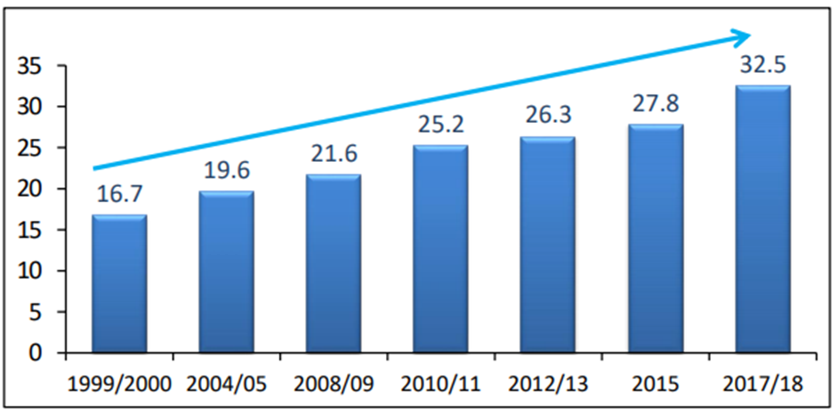
المصدر: الجهاز المركزى للتعبئة العامة والاحصاء، مسوح بحث الدخل والانفاق.

يتضح من الشكل السابق زيادة نسبة الفقراء من نحو 16.7% عام 1999/2000 إلى نحو 32.5% عام 2017/2018، والتى تمثل النسبة الأعلى مقارنة بالسنوات السابقة، ويعكس ذلك السياسات العامة للدولة فى كافة مناحى الحياة خلال هذه الفترة كما سبق وأن أوضحنا ذلك.
ويلاحظ أن الارتفاع الأكبر في نسبة الفقراء ترتبط ارتباطا وثيقا بارتفاع الأسعار، حيث يوضح الشكل رقم (2) تطور نسب الفقر المدقع في مصر خلال الفترة (1999/2000- 2019/2020)، ومه يتبين ارتفاع نسبة الفقر المدقع من 2.9% عام 1999/2000 ، وصلت إلى 3.6% عام 2004/2005، وقفزت إلى 6.1% عام 2008/2009، وبلغت 4.8% عام 2010/2011، ثم انخفضت إلى 4.4% عام 2012/2013، وارتفعت مرة أخرى إلى 5.3% عام 2015، وواصلت الارتفاع إلى 6.2% عام 2017/2018.

شكل رقم (2)
تطور نسبة الفقر المدقع فى مصر خلال الفترة (1999/2000- 2017/2018)
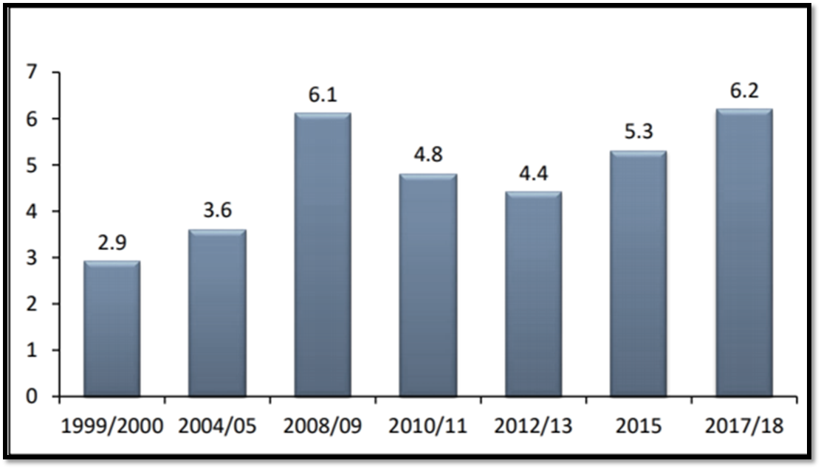
المصدر: الجهاز المركزى للتعبئة العامة والاحصاء، مسوح بحث الدخل والانفاق.

2/3/1 التبيانات المكانية للفقراء:
تتفاوت معدلات الفقر على الصعيد المكانى المصرى، انعكاساً للتفاوتات المكانية التنموية خلال سنوات مضت لاتزال تلقى بظلالها على ارتفاع معدلات وفجوات الفقر المكانية، وهو مايتضح من دراسة الجدول التالى:
جدول رقم (1)
التغير فى نسبة الفقر بين ريف وحضر مصر خلال الفترة (2015-2018)
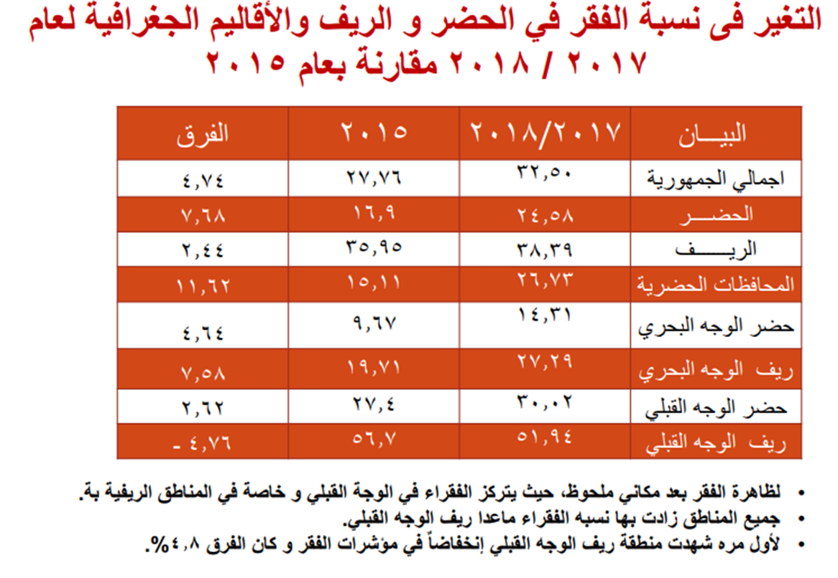
المصدر: الجهاز المركزى للتعبئة العامة والاحصاء، مسوح بحث الدخل والانفاق.
يتبين من الجدول السابق التفاوتات المكانية للفقر، حيث يتركز الفقراء فى الوجه القبلى وخاصة فى المناطق الريفية منه، وذلك على الرغم من انخفاض مؤشرات الفقر بنسبة 4.8% خلال الفترة (2015-2018).

ويوضح الشكل رقم (3) التبيانات المكانية للفقراء على مستوى محافظات الجمهورية، ومنه يتبين أن محافظات الصعيد الأعلى في نسب الفقراء خلال عام 2017/2018- باستثناء محافظة الفيوم، وان نسبة الفقر تصل لأعلى مستوياتها فى محافظتى أسيوط وسوهاج حيث بلغتا حوالى 67% و 60% على التوالى.

شكل رقم (3)
التباين فى نسب الفقراء بين محافظات مصر عام 2017/2018
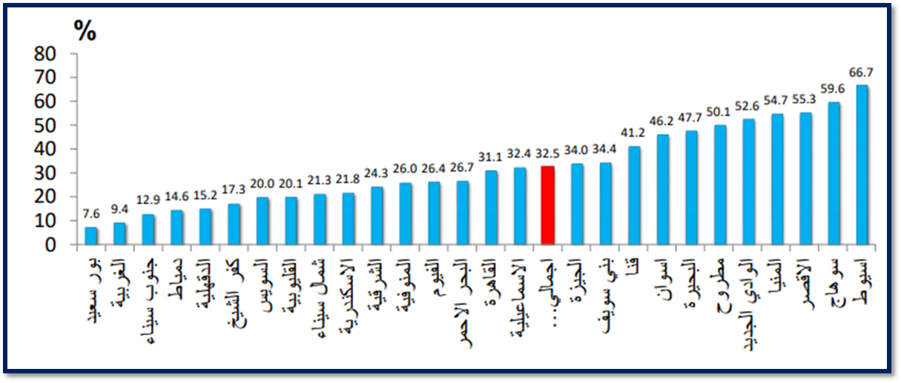
المصدر: الجهاز المركزى للتعبئة العامة والاحصاء، مسح الدخل والإنفاق والاستهلاك لعام 2019.

2/3/2 توزيع نسب الفقر داخل مراكز محافظة اسيوط:
يوضح الشكل رقم (4) التفاوتات المكانية لنسب الفقراء بين مراكز محافظة أسيوط، ومنه يتبين أن حوالي 67% من سكان ريف محافظة اسيوط لا يستطيعون الوفاء باحتياجاتهم الأساسية من الغذاء وغير الغذاء، وان بلغت نسبة الفقراء مركز ديروط قد سجل أعلى نسبة من الفقراء على مستوى الجمهورية، حيث تصب نسبته إلى حوالى 69,9% من الفقراء، ويعد ذلك أهم الأسباب لتطبيق الدراسة التطبيقية للبحث على قرى مركز ديروط، ولذا فقد تم اخذ قرى المركز كعينة للدراسة البحثية.

شكل رقم (4)
التباين فى توزيع نسب الفقراء بين مراكز محافظة اسيوط عام 2017/2018

المصدر: الجهاز المركزى للتعبئة العامة والاحصاء، تقرير الدخل والإنفاق والاستهلاك لعام 2019.

2/3/2 توزيع نسب الفقر بين قرى مركز ديروط:
يوضح الشكل رقم (5) التفاوتات المكانية لنسب الفقراء بين قرى مركز ديروط (32 قرية)، وبناءاً عليه يتم بناء الآلية المعتمدة فى مؤسسة مصر الخير لتنمية القرى الأكثر فقرا (لدراسة حالة لتنمية قرى مركز ديروط، محافظة اسيوط)، والتى تبدا بمرحلة رصد الاحتياجات التنموية لمحافظة أسيوط بناء على انها افقر محافظة طبقا لخريطة الفقر 2018 ، ثم مرحلة رصد احتياجات قرى المركز محل الدراسة الى جانب رصد الموارد المتوفرة بالمركز، ثم مرحلة مرحلة التخطيط لتنفيذ الاحتياجات التنموية واستخراج مخطط تدخلات تنموية يساعد فى رفع مستوى المجتمع محل الدراسة .

شكل رقم (5)
التباين فى توزيع نسب الفقراء بين قرى مركز ديروط عام 2019

المصدر: الجهاز المركزى للتعبئة العامة والاحصاء، تقارير الدخل والإنفاق والاستهلاك لعام 2019.
القسم الثالث : الاطار التحليلى
يهدف هذا الجزء من الدراسة إلى إلقاء الضوء على الإجراءات المنهجية المتبعة فى الحصول على البيانات اللازمة لأهداف الدراة ، وإجابة لتساؤلاتها ، ولذلك بتوصيف مجتمعها، وتقنين أدواتها ، والأسلوب الإحصائى المتبع فى تحليل هذه البيانات وعرض ومناقشة نتائج الدراسة الميدانية وسوف يتناول هذا الجزء مايلى:

3-1 الاجراءات الميدانية:
يتناول هذا الجزء وصفا للإجراءات المنهجية المتبعة، وخصائص المجتمع واسلوب جمع البيانات وتحليلها ، وأدوات جمع البيانات (مقابلة – استبيان – حصر شامل) المستخدمة قيد الدراسة، على النحو التالى:

3/1/1 منهجية الدراسة :
أولاً- استخدمت الدراسة المنهج الكمي بالاعتماد على البيانات الميدانية لمنظمات المجتمع المدني بمحافظة اسيوط، بالإضافة إلي استمارتين للاستبيان على النحو التالى:
- الاستمارة الأولى لرفع الخدمات الاساسية حيث تم اختيار محافظة أسيوط مجالاً جغرافياً للدراسة حيث تحتل المرتبة الأولى قومياً للنسبة المئوية للفقراء من جملة سكانها، وتم اختيار مركز ديروط منها بناءاً على ما يلي: خريطة الفقر التابعة لجهاز التعبئة والاحصاء عام 2018 ، وضم أطار المعاينة المنظمات الواقعة فقط في المناطق الريفية ( قطاع التنمية المتكاملة، مؤسسة مصر الخير، القاهرة، مصر ).
- الاستمارة الثانية استمارة معيشية للاسرة واعتبرت الأسرة المعيشية للمستفيد هي وحدة المعاينة اعتمدت على المسح الشامل للأسر بالقرية,

ثانياً- تم استخدام منهج تحليل البيانات وإنشاء الخرائط وتحليلها باستخدام نظم المعلومات الجغرافية، خاصة التحليل المكاني والتحليل الشبكي اللذان يشملان الإجراءات الكمية المستخدمة في تحليل المواقع، بهدف فهم التنظيم المكاني للظواهر المكانية وإيجاد حل لمشكلة ما من خلال معرفة وفهم وتفسير الأنماط والعلاقات للظواهر الجغرافية الطبيعية والبشرية (عثمان، 2010 ، ص 141 – 155)

ثالثاً- تم استخدام المنهج الوصفي، وذلك لرصد ظاهرة الفقر الريفي المصري وذلك من خلال مؤشرات التنمية البشرية في محاولة للوصول إلي مقياس يمكن من خلاله الوصول إلي المحافظات ثم المراكز وكذلك القرى الأكثر فقرا،ً مع محاولة توقيع هذه النتائج على خرائط GIS

3/1/2 مجتمع الدراسة:
يوضح الشكل رقم (6) مجتمع العينة، والذى يتمثل فى قرى مركز ديروط، والتى يصل عددها إلى نحو 32 قرية فى نطاق المركز، حيث تصل نسبة الفقر إلى نحو 70 % .

شكل رقم (7)
عدد السكان بكل القرى المستهدفة
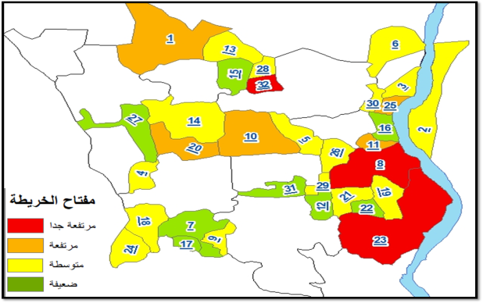
المصدر: الملاحق : جدول 1 : البيانات الاساسية لمركز ديروط

3/1/3 أدوات جمع البيانات:
استخدم الدارس أكثر من أداه لجمع البيانات وتتمثل فى المقابلة المباشرة مع جميع أسر القرية وذلك من خلال تصميم استمارة لحصر شامل للاسر بقرى الريف المصرى تحتوى على اسئلة تسهم فى التعرف على المستوى المعيشى لاهالى القرية ، استمارة لحصر الخدمات الموجودة بالقرى تهدف معرفة الحالة الاحتياجية للخدمات الاساسية بالقرية ، وقام الدارس بتحليل مضمون البيانات التى توصل اليها من خلال الدراسات الاستطلاعية بعد الاطلاع على محاور الخطة الاستراتيجية لوزارة التخطيط (2019 / 2020) .
- استمارة المسح الشامل: وهي استمارة تم تصميمها خصيصاً لغرض استخدمها في المسح الميداني الشامل لـ 1000 قرية الأكثر فقراً، وتتضمن عشر أقسام كل قسم منها يحاول التعرض لتوصيف وضع معيشي للأسرة (بيانات عن الأسرة وحالة أفرادها التعليمية والصحية ودخولها وأوجه الأنفاق ودرجة استفادة الأسرة من اوجه الدعم الحكومي ... الخ).
- آلية نظم المعلومات الجغرافية GIS: وتستخدم هذه الآلية لعمل المسح وفق خرائط رقمية معدة ومحدثة بما يتناسب مع الواقع الفعلي بالقرية وقت إجراء المسح، كما يتم اظهار نتائج التحليلات الخاصة باحتياجات القرية عليها لإستنتاج أى القرى سيتم تنميتها أولا، حبث تم خلالها توزيع نسب الفقراء مابين مراكز محافظة أسيوط على النحو المبين بالشكل رقم (8)، وكذلك على مستوى قرى مركز ديروط على النحو المبين بالشكل رقم (9).

شكل رقم (8)
خريطة توزيع الفقر على مستوى محافظة اسيوط
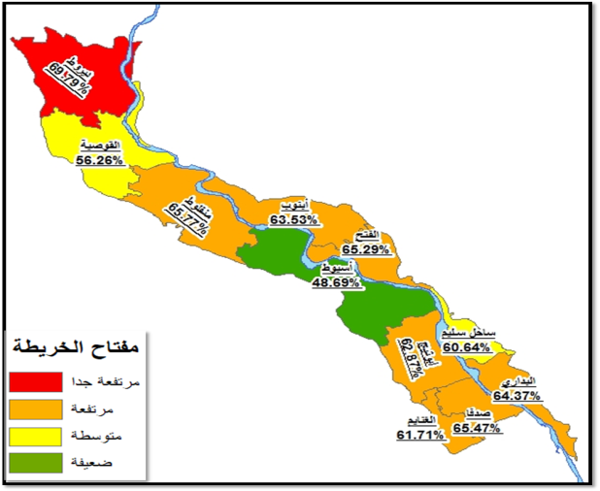
المصدر: من عمل الباحث اعتمادا على بيانات الجهاز المركزى للتعبئة العامة والاحصاء.

شكل رقم (9)
خريطة توزيع الفقر على مستوى مركز ديروط
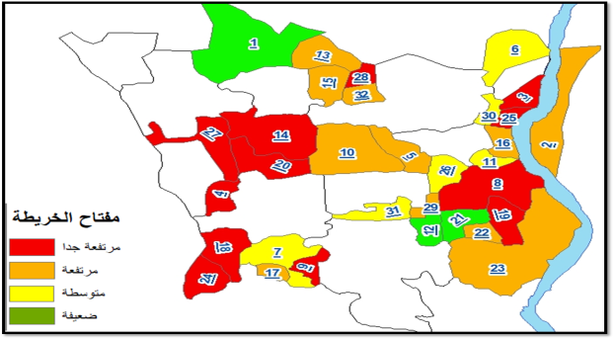
المصدر: جدول رقم (1) بالملحق البيانات الاساسية لمركز ديروط

يتضح من الشكل السابق أن 32 قرية من إجمالى 43 قرية داخل مركز ديروط في حاجه الى الدعم التنموى والتخطيط التنموي لانتشالهم من دائرة الفقر .
3/1/4 المعايير الاساسية لتحديد القري الاكثر احتياجا بمركز ديروط :
تتمثل المعايير الأساسية لتحديد القرى الأكثر احتياجًا فى ضعف الخدمات الأساسية من شبكات الصرف الصحى وشبكات المياه وانخفاض نسبة التعليم، وارتفاع كثافة فصول المدارس، والاحتياج إلى خدمات صحية مكثفة لسد احتياجات الرعاية الصحية، سوء أحوال شبكات الطرق، ارتفاع نسبة فقر الأسر القاطنة فى تلك القرى.

3-2 عرض ومناقشة النتائج:
قام الدارس بالاطلاع على التقارير التى توصل اليها من خلال الدراسة الاستطلاعية وبعد الاطلاع على استراتيجة وزارة التخطيط للتنمية المستدامة بحلول عام 2030 ، وكذلك اطلع الدارس على قانون الجمعيات الاهلية لعام 2019 ، كما اطلع على دليل مبادرة تطوير الريف المصرى وأوضحت التقارير أن أهم متطلبات القضاء على الفقر بالريف المصر هو انشاء قاعدة بيانات شاملة تتيح المعلومات الكافية لاحداث تنمية شاملة بالقرى .
وتوصل الدارس بالبحث المرجعى للأدبيات والمصادر وتحليل التقارير من حيث المحتوى كميا ووصفيا ونقاط القوة ونقاط الضعف الى أن محاور رؤية مصر 2030 كلها تهدف الى احداث تنمية شاملة تكاملية عن طريق انشاء قاعده بيانات جغرافية شاملة لجميع القرى الاكثر فقرا وكيف يمكن للمجتمع المدني التأثير فى احداث هذا النمو. ويتفق ذلك مع نتائج التحليل الكمى للبيانات التى تمكن الدارس من الحصوول على عن طريق المقابلات والاستبيانات من خلال دراسه حالة واقعية بمؤسسة مصر الخير ومن اهم نتائج تحليل البيانات بعد الدراسة رصد العديد من التدخلات الممكنة لإنقاذ القرى وتحسين مستواها ورفعها من خط الفقر باستخدام نظم المعلومات الجغرافية، وتتضمن التالى:

أولاً- تحسين بيئة السكن:
- يتطلب توفير مياة شرب نظيفة للمنازل الآكثر استحقاقا، ويتضح ذلك بالشكل رقم (10)

شكل رقم (10)
تحليل مركز ديروط– المنازل الغير متصلة بشبكة مياه .
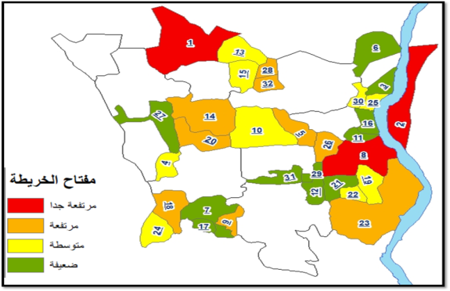
المصدر: جدول رقم (3 ) بالملحق بيان خصائص المسكن لمركز ديروط
- توصيل صرف صحى محسن للمنازل الآكثر استحقاقا، ويتضح ذلك بالشكل رقم (11)

شكل رقم (12)
تحليل مركز ديروط– المنازل الغير متصلة بشبكة الصرف الصحى .
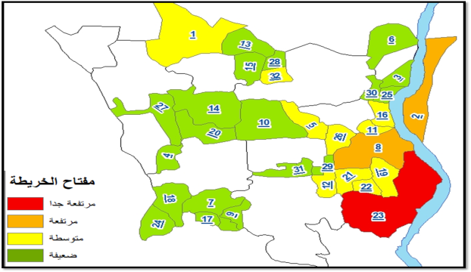
المصدر: جدول رقم (3 ) بالملحق،بيان خصائص المسكن لمركز ديروط

- تحسين بيئة السكن للمنازل المستحقة (توفير حمام داخلى، اعادة بناء للمنازل الايلة للسقوط، تسقيف المنازل)، ويتضح ذلك بالاشكال رقم (12-14)
شكل رقم (12)
تحليل مركز ديروط– المنازل التى تحتاج الى تركيب حمام .
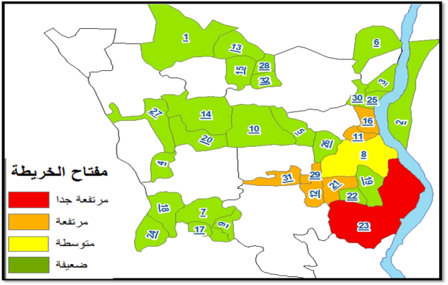
المصدر: جدول رقم (3 ) بالملحق، بيان خصائص المسكن لمركز ديروط
شكل رقم (13)
تحليل مركز ديروط– المنازل التى تحتاج الى اعادة بناء .
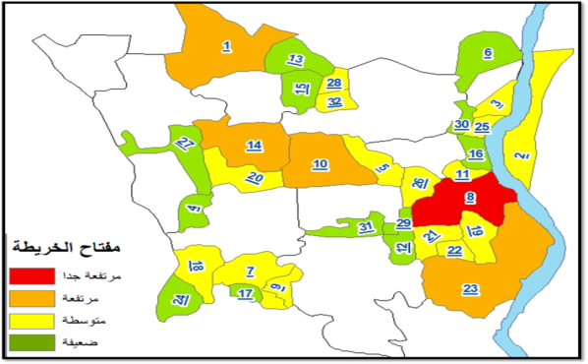
المصدر: جدول رقم (3 ) بالملحق، بيان خصائص المسكن لمركز ديروط
شكل رقم (14)
تحليل مركز ديروط– المنازل التى تحتاج الى تسقيف .
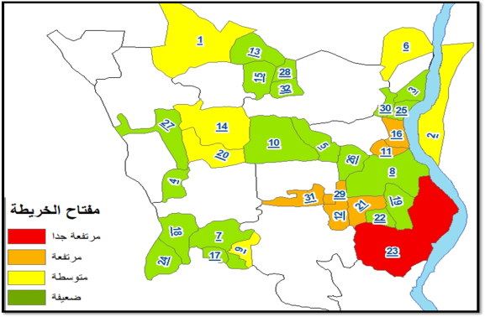
المصدر: جدول رقم (3 ) بالملحق، بيان خصائص المسكن لمركز ديروط
ثانياً- تنفيــذ مشــروعات منتجــة ومولــدة للدخــل فرديــة ومجمعــة للأسر: وتتضمن الآتى:
- تقديم مساعدات انسانية للأسر المسنة التى لا تستطيع العمل، ويتضح ذلك بالشكل رقم (15)

شكل رقم (15)
تحليل مركز ديروط– توزيع الاسر المسنة بالمركز .
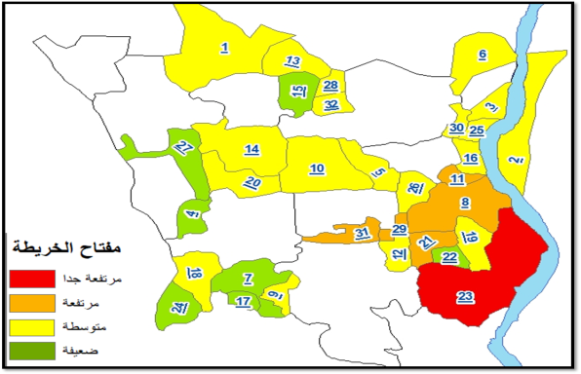
المصدر: جدول رقم (4 ) بالملحق، بيان خصائص عامة للاسر بالمركز

- توفير مشروعات مولدة للدخل للاسر التى تعولها امراة، ، ويتضح ذلك بالشكل رقم (16)

شكل رقم (16)
تحليل مركز ديروط– توزيع الاسر التى تعولها امراه .
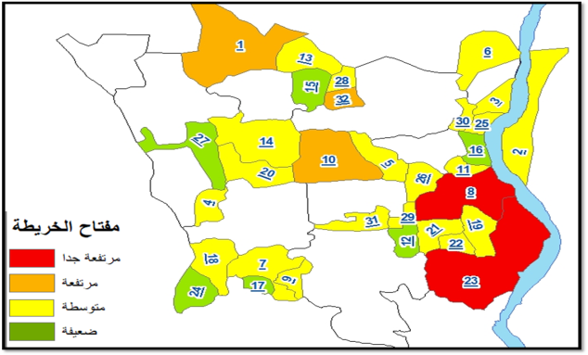
المصدر: جدول رقم (4 ) بالملحق، بيان خصائص عامة للاسر بالمركز
- المساهمة في تأمين دخل دائم للشباب من الجنسين من خلال إقامة وحدات انتاجية متكاملة تخدم القرية- شكل رقم (17)

شكل رقم (17)
تحليل مركز ديروط– توزيع الشباب العاطلين عن العمل .
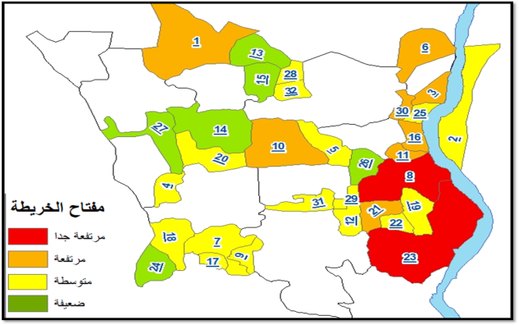
المصدر: جدول رقم (5 ) بالملحق، بيان الحالة التعليمية للمركز
- فك كرب الغارمين وتنفيذ مشروعات لهم، ويتضح ذلك بالشكل رقم (18)

شكل رقم (18)
تحليل مركز ديروط– توزيع اعداد الغارمين .
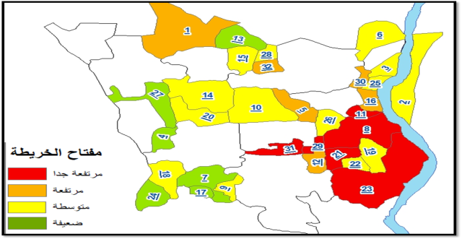
المصدر: جدول رقم (4 ) بالملحق، بيان خصائص عامة للاسر بالمركز
ثالثاً- تحسين الخدمات التعليمية على النحو المبين بالشكلين التاليين: ويتطلب الآتى:
- التطوير الإنشائى للمدارس الموجودة بالقرى،
- رفع كفاءة المدارس الموجودة بالقرى
- إقامة مدارس مجتمعى بالقرى للحد من الأمية الموجودة بالقرية

شكل رقم (19)
تحليل مركز ديروط – اعداد الاطفال المتسربة من التعليم وتحتاج الى انشاء مدارس مجتمعى.
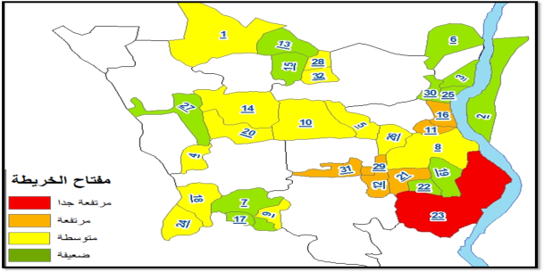
المصدر: جدول رقم (5 ) بالملحق، بيان الحالة التعليمية للمركز

شكل رقم (20)
تحليل قرية نزلة سرقنا – المنازل التى بها نسب امية وذلك لعدم وجود مدارس كافية .
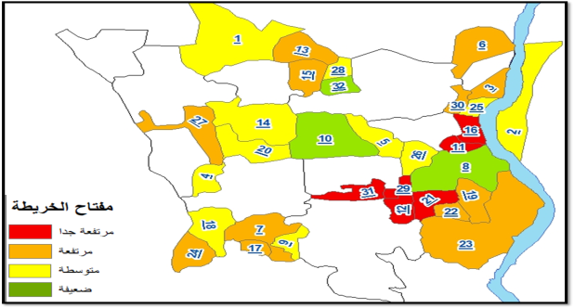
المصدر: جدول رقم (5 ) بالملحق، بيان الحالة التعليمية للمركز
رابعاً- تحسين الخدمات الصحية: ويتطلب الآتى:
- اقامة مراكز للتأهيل العلاجى لذوى الاحتياجات الخاصة، حيث يوضح الشكل رقم (21) ارتفاع نسبة السكان ذوى الاحتياجات الخاصة بقرية نزلة سرقنا على سبيل المثال.
- التطوير الإنشائى الوحدات الصحية الموجودة بالقرى، والعمل رفع كفاءة الوحدات الصحية الموجودة بالقرى، حيث اظهرت الدراسة الميدانية لقرية نزلة سرقنا وجود وحدة صحية واحدة، واغلب السكان يحصل على الخدمة الصحية من عيادة خارج القرية، مما يؤكد أهمية التدخل لتطوير الوحدة الصحية بالقرية .

شكل رقم (21)
تحليل قرية نزلة سرقنا– اماكن الافراد ذوى الاحتياجات الخاصة بالقرية .
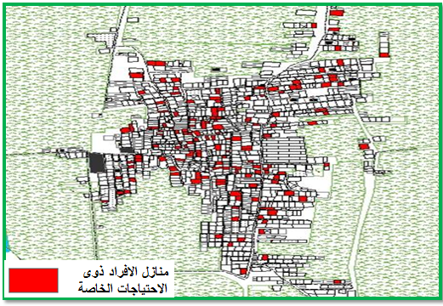
المصدر: مؤسسة مصر الخير : تحليل قرية نزلة سرقنا

3-3 تقييم دورنظم المعلومات الجغرافية فى تطوير أداء المجتمع المدنى:
أظهرت نتائج الدراسة التطبيقية باستخدام نظم المعلومات الجغرافية أن قرى مركز ديروط بمحافظة أسيوط تعانى من المشكلات التالية:
- انعدام الصرف الصحي مما يشكل عبء كبير تجاه التنمية البيئية والصحية، ويفوق قدرات منظمات المجتمع المدني لضخامة التكلفة.
- مظاهر الفقر داخل الأسرة ناجمة عن زيادة عدد أفرادها وانخفاض الدخل الشهري.
- مساكن الأسر الفقيرة بسيط ولا يكفي لإيواء افرادها ويعاني من سوء التهوية ومشاكل بالصرف الصحي ومياه الشرب.
- لا يوجد توزيع عادل بين الخدمات الحكومية الاجتماعية والاقتصادية.
- الأسر الفقيرة تعاني من ارتفاع نسب الأمية والتسرب وعدم رغبه أبنائها في التعليم، كما انها تدفع أبنائها الى العمل المبكر في الأعمال الهامشية لتحسين الدخل.
- تدهور في المستوى الصحي للأسر وسوء التغذية ومشاكل في القدرة على تحمل العلاج.
وفى ضوء المشكلات السابقة التى أمكن حصرها، وتسجيلها على قاعدة البيانات باستخدام نظم المعلومات الجغرافية، فقد تبنت مؤسسة مصر الخير حزمة من البرامح التنموية، اسهمت فى احداث الاثار التالية:

3/3/1 الاثار الاقتصادية لتقييم قيمة التدخلات التي تقوم بها مؤسسة مصر الخير:
- حدوث تحسن ملموس وسريع في مستوى معيشة المواطنين بتلك القرى وقدرتهم على الحصول على خدمات تعليمية وصحية وبيطرية لائقة.
- أرست مؤسسة مصر الخير نظام لتحديد أولويات واحتياجات القري الفقيرة وتحفيز طاقات المجتمع واستغلال أمثل للموارد وتنسيق ضمن خطط الدولة في تنفيذ البنية الأساسية والخدمات العامة والتكافل الاجتماعي.
- تغيير بوصلة منظمات المجتمع المدني المصري نحو تحقيق تنمية متكاملة على كافة الأوجه في حدود الإمكانات والموارد المتاحة بشكل محترف يتسم بالشفافية والمصداقية والتنوع والحرفية والمهارة.
- أثر المشروع بشكل إيجابي علي حياة الفرد بالقري المستهدف في مجال الصحة والحصول علي حياة كريمة بشكل كبير حيث بلغت اجمالي الخدمات المقدمة بالمشروع 35,710 خدمة.
- تم دعم قري المحافظات المستهدفة بمتوسط مبلغ 67 مليون جنية، وهي قيمة اجمالي تطوير الوحدات الصحية والمدارس الأكثر استحقاقا.
- أثر المشروع بشكل إيجابي على حركة البيع والشراء بالقري، مما يساعد على إنعاش الحركة الاقتصادية بالقري ودعم غير مباشر لأصحاب الاعمال بالقري المستهدفة.
- أثر المشروع على توفير بعض فرص العمل المؤقتة خلال فترة التنفيذ المشروع.

3/3/1 الاثار الاجتماعية لتقييم قيمة التدخلات التي تقوم بها مؤسسة مصر الخير:
يعتبر قياس الأثر الاجتماعي، الوسيلة التي تعتمد عليها منظمات المجتمع المدني لتقييم قيمة التدخلات التي تتم من خلالها على المجتمع بشكل عام وعلى المستفيد بشكل خاص، وما تركته المشروعات من أثر على المجتمع، وتقييم أثر المشروعات يساعد على تحقيق وفهم الكثير من النقاط أهمها الاتي:
- مساعدة متخذي القرار لاتخاذ قرارات أكثر فاعلية بناءً على نتائج أثر المشروعات.
- الاستغلال الأمثل للموارد المالية والبشرية للمشروعات نتيجة الدروس المستفادة التي ظهرت في مرحلة التنفيذ، وظهرت نتائجها في مرحلة تقييم الأثر.
- هل الأثر المحقق نتيجة تنفيذ التدخلات هو أثر مؤقت أم دائم ومستمر على المجتمع حتى بعد انتهاء التدخلات.
- زيادة وعى جميع أصحاب المصلحة من خلال التواصل لتوضيح الأثر المحقق بالمجتمع.

النتائج والتوصيات

أولاً- النتائج:
كشفت النتائج بشقيها النظرى والتطبيقى عن النتائج التالية:
- كشفت الدراسة أن الجمعيات الخيرية تلعب دوراً هاما ًكفاعل رئيسى ومشارك للدولة فى التنمية، وتغير الدور الذى كانت تلعبه من الدور الرعائى إلى الدور التنموى، وذلك من خلال التشبيك بين الجمعيات الخيرية والدولة وتوحيد الجهود بينهم لتطوير المناطق الأكثر احتياجاً والعمل على تطويرها وتنميتها من أجل تحقيق العدالة الاجتماعية وتوزيع الثروة بين الافراد وعدم تركيزها فى أيدى قلة من الناس.
- تبين من الدراسة أن الدور الفاعل للجمعيات الخيرية يستهدف الفقراء ومواجهة مشكلة الفقر كحق شرعى لهؤلاء الأفراد، وذلك من خلال تقديم إعانات مالية، وإعانات عينية متمثلة فى توفير كشك الخير ومشروع الجاموسة فى الريف والتدريب على الحرف المختلفة لتاهيلهم لسوق العمل وذلك للتحول من المساعدات المالية إلى التمكين الاقتصادى.
- كشفت الدراسة عن ارتباط الفقر بتدنى مستوى التعليم ومستوى الصحة، ومن هنا كان اهتمام الجمعيات الخيرية بهذين المجالين لارتباطهما المباشر وتأثيرهما على التنمية البشرية والنهوض بالفقراء، فيما يتعلق بالصحة التى تعد أحد المجالات التى تنشط فيها من خلال توفير المستوصفات والمستشفيات والمراكز الصحية والأدوية والمعدات الطبية وإتاحة الرعاية الصحية للفقراء بأسعار زهيدة، أما الخدمات التعليمية فقد تمثلت فى كفالة الطلاب الغير قادرين وتقديم الإعانات المالية لهم بالإضافة إلى مجموعات التقوية.
- ضرورة الالتزام بالمعايير التخطيطية الخاصة بتوقيع استعمالات الأرض من أجل تحقيق العدالة المكانية في توزيع تلك الاستعمالات في منطقة الدراسة لتطوير المناطق الأكثر احتياجا والعمل على تطويرها وتنميتها من اجل تحقيق العدالة الاجتماعية.
- ضرورة العمل على استغلال أراضي الفضاء واشغالها بالاستعمالات المناسبة بما يتناسب مع موقعها الجغرافي وبما ينعكس بشكل ايجابي على حياة الأفراد وللحصول على مظهر مورفولوجي مميز لمنطقة الدراسة.
- ضرورة العمل على تطوير شبكة المياة والصرف الصحى لتصبح أكثر تكاملاً وترابطاً واحلال وتجديد الشبكات المتهالكة ، وكذلك انشاء شبكات جديدة من أجل توصيل مياة شرب نظيفة لزيادة مستوى التفاعل المكاني بين المنطقة ومحيطها الجغرافي.

وتتفق النتائج السابقة مع أهداف وتساؤلات الدراسة، والتى تؤكد على أهمية الدور التنموى التي تقوم بها الجمعيات الأهلية للتخفيف عن المواطنين وتحسين المستوى المعيشى لهم، مما يستلزم بناء قواعد بيانات مركزية بآليات حديثه متطورة (GIS) يتم تجميع الخدمات المتاحة بالمناطق المستهدفة وخرائط الفقر وتوفيرها لجميع فئات التي تعمل علي تنمية المجتمع، بالاضافة الى الحاجة الي المزيد من التنسيق في التخطيط و صياغة الاستراتيجيات والسياسات خصوصا مع الجمعيات الاهلية لتوحيد الجهود لتحقيق النتائج المرجوة، الحاجة الي العمل علي الية متابعه المبادرات الحكومية لمتابعه النتائج المحققة والتدخل بالنتائج التصحيحية المناسبة، تعظيم دور المسئولية المجتمعية لمؤسسات الاعمال واستغلال قدرتها التمويلية الكبيرة.
ثانياً- التوصيات:
في إطار ما توصلت إليه الدراسة من نتائج، وفي ضوء التحديات والمشاكل والمعوقات التي تواجه مؤسسات المجتمع المدنى والحكومة المصرية فى تحقيق أهداف التنمية المستدام ، إضافة إلى التحديات المتعلقة بضعف استخدام نظم المعلومات الجغرافية وتطبيقاتها المتعددة في تحقيق العداله المكانية التى تدعو اليه استراتيجية 2030، يمكن الإشارة إلى بعض المقترحات والتوصيات التي تستطيع هذه المؤسسات الأخذ بها والاستفادة منها، وتتضمن النقاط التالية:
- تعزيز العلاقات الأفقية على المستوى القومي والإقليمي والمحلي عند صياغة واعتماد سياسات التخطيط في إطار منظور التنمية الشاملة المستدامة.
- توفير احتياجات التخطيط العمراني على صعيد إعداد المخططات، تحسين الأداء، والتنفيذ على المستويين الإقليمي والمحلي، وهذه الاحتياجات تشمل:
- توفير المعلومات والخرائط والبيانات وحوسبتها وتوحيدها من خلال بنك معلومات وطني.
- إعداد مخططات طارئة تراعي الأوضاع والظروف السياسية القائمة والمتغيرة.
- العمل على تنفيذ المخططات المصادق عليها.
- إجراءات التنسيق والتعاون للتخطيط العمراني من خلال:
- تعزيز وتقوية العلاقة بين الوزارات والقطاعات المعنية بالتخطيط العمراني.
- التنسيق والترابط عبر مستويات التخطيط المختلفة (الوطني والإقليمي والمحلي).
- تعزيز القدرات والموارد اللازمة للتخطيط العمراني وتشمل:
- تطوير وتأهيل الكوادر من التعليم الجامعي والتدريب.
- توفير الموارد المالية على مستوى الهيئات المحلية، على مستوى الدولة أو من خلال الدول المانحة.
- دعم مشاركة القطاعين الأهلي والخاص في إعداد المخططات.
- الاستفادة من التكنولوجيا الحديثة ونظم المعلومات في عمل مؤسسات التخطيط العمراني وبالتحديد البلديات وهيئات الحكم المحلي من خلال:
- استخدام التكنولوجيا الحديثة والمتطورة في مختلف النواحي التخطيطية والإدارية والتقنية.
- تنظيم برامج ودورات تدريبية للموظفين والعاملين لرفع كفاءم وقدرام العملية والفنية وتمكنهم من التكيف مع التكنولوجيا الحديثة واستخدامها والتعامل معها.
- توفير وتحقيق بنية المعلومات الجغرافية في مجال تحويل وتخزين وتحليل وعرض المعلومات المتعلقة بالمخططات العمرانية (GIS)
- توفير أجهزة وبرامج الحاسوب المتطورة وكذلك أجهزة رسم الخرائط والمخططات وأجهزة المساحة.
- تفعيل دور التحول الرقمى فى بناء قاعده بيانات منظمة تساعد على تحقيق اهداف التنمية المستدامة .

المراجع
أولاً- مراجع اللغة العربية:
- هبة الليثي، تحليل مؤشرات الفقر من واقع مسوح الدخل والانفاق والاستهلاك، المركز المصري للدراسات الاقتصادية ، 2019.
- مصطفى محمد شديد، دور الجمعيات الأهلية في تقديم الخدمات العامة (دراسة ميدانية على بعض محافظات مصر) ، رسالة دكتوراة، أكاديمية السادات. ، 2010 .
- عويسي الهامل ، دور منظمات المجتمع المدني في تنمية المجتمع المحلي (دراسة ميدانية على الجمعيات الفاعلة ببلدية أنقوسة) ، رسالة ماجيتسير ، قسم علم الاجتماع والديموغرافيا ، كلية العلوم الانسانية والاجتماعية ، جامعة قاصدي مرباح ورقلة، 2014 .
- يحيي محمد محمد هاشم، آليات الحماية الاجتماعية في مصر دراسة تحليلية، العدد السادس عشر لسنة 2015 الجزء الأول ، 2015.
- صلاح هاشم، الحماية الاجتماعية للفقراء (قراءة في معني الحياة لدي المهمشين)، أطلس للنشر والإنتاج الإعلامي، الجيزة ، 2015 .
- محمد أحمد عبد اللطيف محمد، تفعيل الدور التنموي للجمعيات الأهلية في مصر، وصياغة معايير أساسية لتحديد أولويات مشروعاتها، رسالة ماجستير ، معهد التخطيط القومي ، 2013 .
- محمد عبد العزيز عبدالحميد ، تطبيق نظم المعلومات الجغرافية في التخطيط العمراني: المعوقات والمقومات، ورقة عمل مقدمة في ندوة " تطبيقات نظم المعلومات الجغرافية في التخطيط العمراني والتنمية المستدامة"، نظمتها منظمة المدن والعواصم الإسلامية، القاهرة ، 2001.
- مصطفى عطية جمعة، دور منظمات المجتمع المدني ، 2019 ، مقالة منشورة /www.alukah.net .
- مصطفى محمد شديد ، دور الجمعيات الأهلية في تقديم الخدمات الخدمات العامة (دراسة ميدانية على بعض محافظات مصر)، رسالة دكتوراة، أكاديمية السادات ، 2019.
- هيلين عبد الرحيم مراد، 2012، دور المشاركة الشعبية في تفعيل التنمية المحلية في مصر مع دراسة حالة محافظة الإسماعيلية، رسالة دكتوراة، كلية الاقتصاد والعلوم السياسية، جامعة القاهرة.
- وفاء أحمد عبد الله، المجتمع المدني ومستقبل التنمية في مصر، سلسلة قضايا التخطيط والتنمية رقم 241، معهد التخطيط القومي ، 2013 .
- على شعبان سمارة ، بعنوان تطبيقات نظم المعلومات الجغرافية فى التخطيط العمرانى فى فلسطين ، ورقة علمية ، جامعة النجاح الوطنية ، فلسطين ، 2014 .
- وليد عبد السلام محمد شتله، مشكلة الفقر وأثرها على التنمية البشرية، رسالة ماجستير ، معهد التخطيط القومي ، 2015.
- ماجدة توفيق ، ايمن حمزة ثابت ، بعنوان استخدام نظم المعلومات الجغرافية لتخطيط وتنمية المشروعات الصغيرة والمتوسطة فى مصر ، دراسة حالة علي مدينة المحلة الكبرى ، ورقة بحثية ، المعهد القومى لبحوث الاسكان ، القاهرة ، 2017 .
ثانياً- التقارير الدورية :
- الأمم المتحدة : تحويل عالمنا.خطة التنمية المستدامة 2030.
- المركزى للتعبئة العامة والاحصاء، تقارير الدخل والإنفاق والاستهلاك ،أعداد مختلفة
- وزارة التخطيط والمتابعة والاصلاح الادارى ، استراتيجية مصر للتنمية المستدامة 2030. القاهرة . 2015
- قطاع التنمية المتكاملة، مؤسسة مصر الخير، القاهرة، مصر ، 2020
ثالثاً- مراجع اللغة الاجنبية:
- Jason Study Group (December 2008). “Data analysis challenges: JSR-08-142.” [http://www.fas.org/irp/agency/dod/Jason/data.pdf].
- Piketty, T. and Saez, E. (2003). “Income inequality in the United States, 1913-1998” Quarterly Journal of Economics, Vol. 118, No. 1, pp. 1-39.
- Dan Cristian: “Duran The components of sustainable development - a possible approach”, 4th World Conference on Business, Economics and Management, WCBEM, Politehnica University Timisoara ،Management Faculty, Romania, 2015.
- David Griggs: “Sustainable development goals for people and planet”, Macmillan Publishers, London,2013.
- Mary Mcneil and Carmen Malena: “Demanding Good Governance: Lessons From social Accountability Initiatives in Africa” Dc, world bank, Washington,2010.
- Rchel Emas: ―The Concept of Sustainable Development: Definition and Defining Principles”,Springer Press, London, 2015.

رابعاً- المواقع الالكترونية :
- www.un.org
- www.unicef.org
- www.misrelkheir.or

الملاحق

جدول رقم (1)
استمارة خصائص الأسرة المعيشية

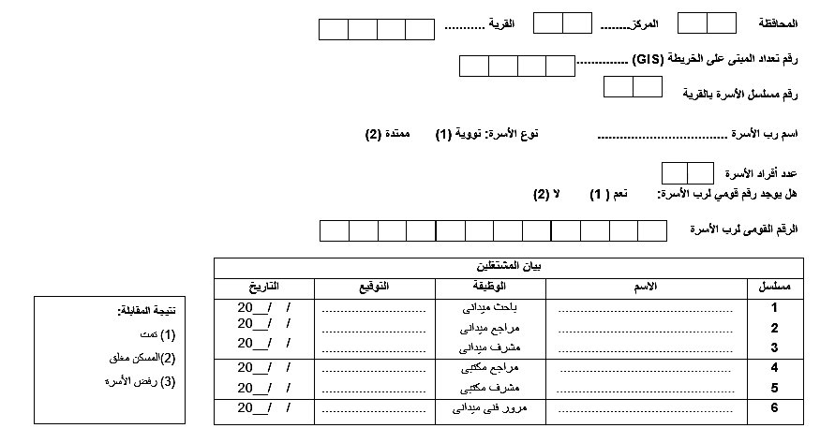
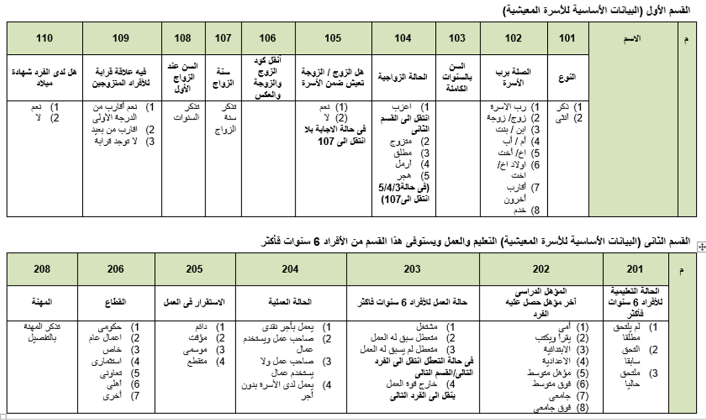

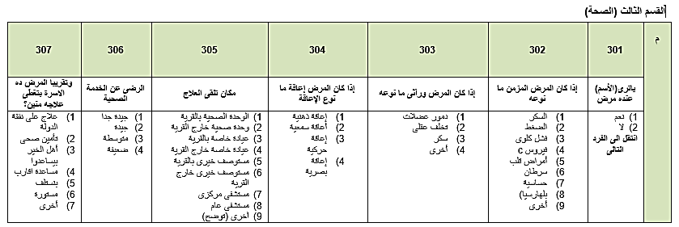

القسم الرابع: بيانات خصائص المسكن
501 | نوع مسكن الأسرة | - شقة  - أكثر من شقة  - فيلا | - بيت ريفى  - غرفة فى وحدة سكنية |  |  | - غرفة مستقلة أو أكثر  - مسكن جوازى  - منزل بأكمله
502 | عدد الغرف(تحسب الصالة غرفة) | عدد الغرف: ----------------------------------
503 | حيازة المسكن | - إيجار عادي  - ملك  - ايجار قانون جديد |  | - هبه  - ملك مشترك  - ملك أحد الأبوين |  |  | - ورث  - وقف  - أخرى
504 | مصدر مياة الشرب | - شبكة عامة  - طلمب  - )نهر/ ترعة |  |  | - من الجيران  - آبار  - أخرى
505 | أتصال المسكن بمرافق المياة | - حنفية داخل المنزل  - حنفية داخل المبنى |  |  | - لا يوجد اتصال بالمرفق
506 | وسيلة الإضاءة الأساسية | - كهرباء شبكة عامة  - كيروسين |  |  | - مولدات كهرباء  - أخرى
507 | اتصال المسكن بالصرف الصحى | - متصل بالشبكة العامة  - شبكة أهلية |  |  | - ترنش  - غير متصل
508 | وجود مطبخ | - مستقل (2) مشترك (3) لا يوجد
509 | وجود حمام | - مستقل (2) مشترك (3) لا يوجد
510 | وجود مرحاض | - مستقل (2) مشترك (3) لا يوجد
511 | التخلص من القمامة | - تستخدم كوقود  - حرق القمامة فى الشارع  - )القاء القمامة فى الشارع |  |  | - وضعها فى صناديق للقمامة  - القاء القمامة فى الترعة  - جامع قمامة  - أخرى
512 | المادة المستخدمة فى أرضية المسكن | - أرضية ترابية  - ارضية خشبية  - بلاط |  |  | - أسمنتية  - سيراميك  - أخرى
513 | المادة المستخدمة فى سقف المنزل | - جريد وقش  - طين  - الواح خشبية |  |  | - الأسمنت المسلح  - الواح صاج  - أخرى
514 | المادة الأساسية المستخدمة فى بناء الجدران | - الطوب اللبن  - الطوب الأحمر والطين |  |  | - الطوب الأحمر والأسمنت  - اخرى
515 | هل توجد شقوق بحوائط المنزل | - نعم (2) لأ
516 | هل توجد شقوق باسقف المنزل | - نعم (2) لأ
المصدر: مؤسسة مصر الخير

جدول رقم (2)
البيانات الاساسية لمركز ديروط
م | القرية | نسبة الفقر طبقا لخريطة الفقر 2018 | عدد السكان بالقرية |  |  | عدد الاسر المتعاونة بالقرية وتوابعها | عدد الأسر اللى متوسط دخل الفرد فيها أقل من 175 ج شهرى
م | القرية | نسبة الفقر طبقا لخريطة الفقر 2018 | ذكور | اناث | الاجمالى | عدد الاسر المتعاونة بالقرية وتوابعها | عدد الأسر اللى متوسط دخل الفرد فيها أقل من 175 ج شهرى
1 | ابو الهدر | 53.88 | 5110 | 4950 | 10060 | 1803 | 539
2 | الحوطا الشرقية | 72.73 | 3119 | 2897 | 6016 | 1151 | 294
3 | الحوطا الغربية | 77.3 | 2194 | 2199 | 4393 | 921 | 148
4 | الرياض | 78.52 | 2273 | 2313 | 4586 | 841 | 156
5 | المحمودية | 70.93 | 3501 | 3446 | 6947 | 1255 | 351
6 | المطاوعة | 56.15 | 2189 | 2078 | 4267 | 841 | 149
7 | المناشي | 64.43 | 1641 | 1634 | 3275 | 607 | 123
8 | المندرة بحرى | 78.36 | 11172 | 10789 | 21961 | 4145 | 1070
9 | النهابة | 84.26 | 3603 | 3639 | 7242 | 1384 | 309
10 | بانوب ظهر الجبل | 68.54 | 5542 | 5486 | 11028 | 2276 | 426
11 | بنى يحيي بحرى | 57.34 | 4162 | 4058 | 8220 | 1511 | 262
12 | خارفة | 45.73 | 1633 | 1741 | 3374 | 718 | 95
13 | زاوية هارون | 67.83 | 2211 | 2019 | 4230 | 785 | 180
14 | ساو | 76.62 | 3468 | 3364 | 6832 | 1331 | 342
15 | سرقنا | 73.59 | 1155 | 1091 | 2246 | 449 | 73
16 | شلش | 74.01 | 1889 | 1762 | 3651 | 683 | 115
17 | عرامية الخضيرى | 70.1 | 1174 | 1163 | 2337 | 425 | 71
18 | عواجة | 80.76 | 3988 | 3895 | 7883 | 1516 | 311
19 | قصر حيدر | 80.03 | 2278 | 2312 | 4590 | 904 | 226
20 | كوم انجاشة | 80.65 | 5042 | 4977 | 10019 | 1606 | 509
21 | كوم بوها | 50.79 | 2903 | 2852 | 5755 | 1217 | 157
22 | المزينة | 74.52 | 1552 | 1495 | 3047 | 618 | 134
23 | مسارة | 70.95 | 14051 | 14070 | 28121 | 5195 | 1240
24 | نجع خضر | 81.33 | 2062 | 2089 | 4151 | 703 | 182
25 | نزلة العوامر | 76.79 | 4252 | 3993 | 8245 | 1554 | 272
26 | نزلة بدوى | 63.58 | 3167 | 2974 | 6141 | 1157 | 292
27 | نزلة ساو | 83.35 | 855 | 787 | 1642 | 300 | 54
28 | نزلة سرقنا | 75.31 | 3960 | 3694 | 7654 | 1402 | 399
29 | نزلة ضاهر | 65.45 | 2308 | 2400 | 4708 | 911 | 115
30 | نزلة عبد اللا | 61.27 | 3598 | 3479 | 7077 | 1361 | 227
31 | نزلة فرج | 64.85 | 1742 | 1804 | 3546 | 659 | 82
32 | نزلة مصطفى | 71.87 | 6557 | 6447 | 13004 | 2344 | 476
المصدر: مؤسسة مصر الخير

جدول رقم (3)
بيان الحالة الزواجية لمركز ديروط
م | القرية | الحالة الزواجية |  |  |  |  |  |  |  | عدد من ليس لديهم شهادات الميلاد
م | القرية | ذكور |  |  |  | اناث |  |  |  | عدد من ليس لديهم شهادات الميلاد
م | القرية | متزوج | مطلق | أرمل | هجر | متزوج | مطلق | أرمل | هجر | عدد من ليس لديهم شهادات الميلاد
1 | ابو الهدر | 1057 | 3 | 28 | 0 | 1940 | 35 | 327 | 11 | 11
2 | الحوطا الشرقية | 1105 | 5 | 25 | 0 | 1130 | 22 | 181 | 9 | 2
3 | الحوطا الغربية | 1618 | 1 | 22 | 0 | 792 | 30 | 238 | 5 | 2
4 | الرياض | 748 | 2 | 9 | 0 | 906 | 22 | 149 | 8 | 5
5 | المحمودية | 1335 | 6 | 24 | 1 | 1369 | 21 | 192 | 4 | 6
6 | المطاوعة | 776 | 2 | 13 | 0 | 815 | 27 | 153 | 5 | 0
7 | المناشي | 553 | 3 | 9 | 0 | 611 | 9 | 99 | 4 | 1
8 | المندرة بحرى | 4011 | 13 | 78 | 1 | 4167 | 90 | 707 | 12 | 13
9 | النهابة | 1250 | 2 | 10 | 1 | 1401 | 28 | 205 | 6 | 5
10 | بانوب ظهر الجبل | 2139 | 13 | 31 | 1 | 2234 | 50 | 366 | 9 | 7
11 | بنى يحيي بحرى | 1449 | 8 | 26 | 2 | 1472 | 56 | 260 | 9 | 4
12 | خارفة | 585 | 4 | 7 | 0 | 676 | 20 | 149 | 9 | 1
13 | زاوية هارون | 759 | 7 | 6 | 0 | 774 | 20 | 153 | 2 | 1
14 | ساو | 1224 | 5 | 21 | 0 | 1315 | 21 | 194 | 10 | 0
15 | سرقنا | 415 | 1 | 7 | 0 | 437 | 8 | 76 | 3 | 0
16 | شلش | 645 | 4 | 12 | 0 | 667 | 24 | 131 | 3 | 7
17 | عرامية الخضيرى | 395 | 3 | 8 | 1 | 446 | 7 | 66 | 2 | 1
18 | عواجة | 1417 | 4 | 19 | 0 | 1531 | 16 | 207 | 3 | 6
19 | قصر حيدر | 846 | 6 | 9 | 0 | 881 | 25 | 140 | 8 | 3
20 | كوم انجاشة | 1766 | 3 | 14 | 0 | 1950 | 32 | 280 | 8 | 8
21 | كوم بوها | 1138 | 0 | 30 | 0 | 1142 | 2 | 196 | 3 | 6
22 | المزينة | 513 | 3 | 22 | 0 | 526 | 9 | 119 | 3 | 1
23 | مسارة | 4938 | 10 | 98 | 5 | 5237 | 142 | 1069 | 56 | 60
24 | نجع خضر | 721 | 1 | 10 | 0 | 772 | 14 | 97 | 5 | 1
25 | نزلة العوامر | 1443 | 9 | 30 | 1 | 1523 | 31 | 311 | 6 | 4
26 | نزلة بدوى | 1135 | 3 | 14 | 1 | 1166 | 33 | 203 | 4 | 3
27 | نزلة ساو | 310 | 1 | 7 | 1 | 313 | 12 | 58 |  | 4
28 | نزلة سرقنا | 1374 | 3 | 18 | 1 | 1483 | 25 | 269 | 10 | 11
29 | نزلة ضاهر | 813 | 4 | 10 | 1 | 975 | 17 | 161 | 4 | 1
30 | نزلة عبد اللا | 1340 | 3 | 30 | 0 | 1361 | 24 | 230 | 9 | 9
31 | نزلة فرج | 578 | 3 | 11 | 0 | 696 | 9 | 127 | 7 | 1
32 | نزلة مصطفى | 2481 | 5 | 28 | 0 | 2763 | 57 | 420 | 11 | 18
المصدر: مؤسسة مصر الخير

جدول رقم (4)
بيان خصائص المسكن لمركز ديروط
م | القرية | عدد الأسر المتصلة بصرف صحى محسن | عدد الأسر الغير متصلة بالمياه | عدد الأسر الغير متصلة بالكهرباء | عدد الأسر الغير متصلة بالحمام | عدد المنازل اللى سقفها من مواد اولية | عدد المنازل التى تحتاج أسقفها لترميم | عدد المنازل التى تحتاج حوائطها لترميم | عدد الأسر التى تحتاج لترميم بالحوائط والاسقف معا
1 | ابو الهدر | 13 | 296 | 13 | 8 | 678 | 2 | 43 | 22
2 | الحوطا الشرقية | 20 | 174 | 49 | 12 | 214 | 1 | 25 | 1
3 | الحوطا الغربية | 4 | 10 | 3 | 2 | 234 | 0 | 0 | 9
4 | الرياض | 1 | 36 | 4 | 0 | 181 | 1 | 6 | 3
5 | المحمودية | 7 | 80 | 10 | 8 | 299 | 0 | 4 | 15
6 | المطاوعة | 5 | 10 | 6 | 4 | 136 | 0 | 24 | 6
7 | المناشي | 0 | 10 | 1 | 0 | 306 | 0 | 6 | 1
8 | المندرة بحرى | 31 | 206 | 50 | 22 | 2399 | 0 | 8 | 7
9 | النهابة | 1 | 69 | 11 | 1 | 443 | 1 | 12 | 8
10 | بانوب ظهر الجبل | 4 | 26 | 5 | 3 | 578 | 0 | 3 | 3
11 | بنى يحيي بحرى | 10 | 2 | 105 | 254 | 344 | 341 | 2 | 3806
12 | خارفة | 6 | 4 | 51 | 199 | 69 | 69 | 1 | 1633
13 | زاوية هارون | 1 | 31 | 7 | 0 | 200 | 0 | 2 | 1
14 | ساو | 5 | 88 | 8 | 3 | 537 | 0 | 11 | 10
15 | سرقنا | 2 | 32 | 4 | 1 | 140 | 0 | 0 | 1
16 | شلش | 6 | 4 | 44 | 120 | 144 | 144 | 0 | 1741
17 | عرامية الخضيرى | 0 | 4 | 2 | 0 | 163 | 0 | 5 | 6
18 | عواجة | 5 | 93 | 7 | 1 | 373 | 0 | 1 | 2
19 | قصر حيدر | 6 | 27 | 11 | 5 | 363 | 0 | 8 | 1
20 | كوم انجاشة | 2 | 115 | 5 | 0 | 450 | 0 | 22 | 29
21 | كوم بوها | 8 | 1 | 55 | 192 | 356 | 355 | 1 | 2901
22 | المزينة | 8 | 33 | 8 | 5 | 269 | 0 | 0 | 2
23 | مسارة | 149 | 73 | 284 | 1015 | 721 | 715 | 0 | 13256
24 | نجع خضر | 5 | 43 | 9 | 3 | 110 | 0 | 6 | 7
25 | نزلة العوامر | 5 | 22 | 5 | 3 | 337 | 0 | 0 | 4
26 | نزلة بدوى | 10 | 138 | 23 | 7 | 493 | 0 | 1 | 1
27 | نزلة ساو | 0 | 8 | 3 | 0 | 44 | 0 | 0 | 1
28 | نزلة سرقنا | 3 | 144 | 17 | 3 | 477 | 3 | 7 | 9
29 | نزلة ضاهر | 5 | 4 | 80 | 241 | 50 | 50 | 0 | 2301
30 | نزلة عبد اللا | 3 | 38 | 9 | 4 | 138 | 0 | 0 | 0
31 | نزلة فرج | 3 | 60 | 47 | 186 | 88 | 88 | 0 | 1703
32 | نزلة مصطفى | 10 | 85 | 23 | 6 | 428 | 0 | 2 | 4
المصدر: مؤسسة مصر الخير

جدول رقم (5)
خصائص عامة للاسر بمركز ديروط
م | القرية | عدد الأسر الغير مستفيدة ببطاقة التموين | عدد الأسر التى تعولها أمراه | عدد الأسر اللى عائلها مسن | عدد الأسر المقترضة
1 | ابو الهدر | 157 | 336 | 146 | 233
2 | الحوطا الشرقية | 98 | 185 | 108 | 132
3 | الحوطا الغربية | 56 | 219 | 110 | 176
4 | الرياض | 114 | 225 | 47 | 28
5 | المحمودية | 139 | 167 | 87 | 211
6 | المطاوعة | 42 | 146 | 86 | 128
7 | المناشي | 33 | 126 | 46 | 28
8 | المندرة بحرى | 229 | 647 | 305 | 759
9 | النهابة | 196 | 284 | 98 | 74
10 | بانوب ظهر الجبل | 195 | 340 | 187 | 185
11 | بنى يحيي بحرى | 155 | 112 | 302 | 414
12 | خارفة | 84 | 94 | 196 | 290
13 | زاوية هارون | 42 | 119 | 70 | 41
14 | ساو | 171 | 225 | 104 | 88
15 | سرقنا | 49 | 79 | 33 | 51
16 | شلش | 80 | 71 | 192 | 263
17 | عرامية الخضيرى | 34 | 90 | 28 | 26
18 | عواجة | 166 | 257 | 96 | 59
19 | قصر حيدر | 56 | 151 | 76 | 130
20 | كوم انجاشة | 133 | 291 | 100 | 92
21 | كوم بوها | 133 | 155 | 349 | 504
22 | المزينة | 54 | 121 | 49 | 104
23 | مسارة | 464 | 986 | 2554 | 3540
24 | نجع خضر | 94 | 99 | 50 | 48
25 | نزلة العوامر | 95 | 291 | 137 | 194
26 | نزلة بدوى | 97 | 169 | 87 | 81
27 | نزلة ساو | 17 | 37 | 23 | 18
28 | نزلة سرقنا | 151 | 297 | 132 | 147
29 | نزلة ضاهر | 94 | 135 | 289 | 424
30 | نزلة عبد اللا | 88 | 194 | 113 | 255
31 | نزلة فرج | 56 | 171 | 312 | 483
32 | نزلة مصطفى | 190 | 470 | 140 | 254
المصدر: مؤسسة مصر الخير

جدول رقم (6)
الحالة التعليمية لسكان مركز ديروط
م | القرية | عدد الاميين من الفئة العمرية (15-45 سنة) |  |  | عدد المتسربين من التعليم فى الفئة العمرية (6-14 سنة) |  |  | عدد المتعطلين عن العمل فى الفئة العمرية (18-45 سنة)
م | القرية | ذكور | اناث | الاجمالى | ذكور | اناث | الاجمالى | ذكور | اناث | الاجمالى
1 | ابو الهدر | 672 | 1217 | 1889 | 173 | 205 | 378 | 39 | 36 | 75
2 | الحوطا الشرقية | 329 | 721 | 1050 | 39 | 62 | 101 | 36 | 12 | 48
3 | الحوطا الغربية | 98 | 283 | 381 | 15 | 20 | 35 | 68 | 34 | 102
4 | الرياض | 358 | 703 | 1061 | 76 | 93 | 169 | 29 | 18 | 47
5 | المحمودية | 596 | 751 | 1347 | 138 | 119 | 257 | 20 | 41 | 61
6 | المطاوعة | 89 | 229 | 318 | 17 | 22 | 39 | 32 | 45 | 77
7 | المناشي | 218 | 367 | 585 | 49 | 52 | 101 | 16 | 17 | 33
8 | المندرة بحرى | 1233 | 2443 | 3676 | 192 | 226 | 418 | 112 | 189 | 301
9 | النهابة | 435 | 948 | 1383 | 122 | 155 | 277 | 33 | 14 | 47
10 | بانوب ظهر الجبل | 902 | 1194 | 2096 | 148 | 133 | 281 | 63 | 27 | 90
11 | بنى يحيي بحرى | 1649 | 13 | 12 | 25 | 252 | 3228 | 92 | 57 | 149
12 | خارفة | 588 | 4 | 5 | 9 | 90 | 1370 | 18 | 14 | 32
13 | زاوية هارون | 190 | 436 | 626 | 42 | 41 | 83 | 9 | 9 | 18
14 | ساو | 592 | 1059 | 1651 | 157 | 244 | 401 | 23 | 7 | 30
15 | سرقنا | 159 | 268 | 427 | 20 | 34 | 54 | 6 | 2 | 8
16 | شلش | 706 | 4 | 8 | 12 | 82 | 1474 | 44 | 32 | 76
17 | عرامية الخضيرى | 100 | 220 | 320 | 33 | 27 | 60 | 19 | 27 | 46
18 | عواجة | 762 | 1155 | 1917 | 170 | 176 | 346 | 43 | 5 | 48
19 | قصر حيدر | 217 | 474 | 691 | 52 | 43 | 95 | 29 | 28 | 57
20 | كوم انجاشة | 696 | 1233 | 1929 | 249 | 234 | 483 | 35 | 30 | 65
21 | كوم بوها | 1010 | 8 | 4 | 12 | 166 | 2502 | 51 | 52 | 103
22 | المزينة | 138 | 299 | 437 | 25 | 24 | 49 | 18 | 13 | 31
23 | مسارة | 5568 | 83 | 175 | 258 | 2001 | 11197 | 157 | 135 | 292
24 | نجع خضر | 275 | 492 | 767 | 68 | 88 | 156 | 13 | 5 | 18
25 | نزلة العوامر | 426 | 728 | 1154 | 67 | 60 | 127 | 39 | 15 | 54
26 | نزلة بدوى | 483 | 920 | 1403 | 124 | 149 | 273 | 20 | 6 | 26
27 | نزلة ساو | 145 | 217 | 362 | 32 | 37 | 69 | 12 | 2 | 14
28 | نزلة سرقنا | 415 | 918 | 1333 | 134 | 145 | 279 | 19 | 27 | 46
29 | نزلة ضاهر | 907 | 10 | 9 | 19 | 105 | 1946 | 18 | 18 | 36
30 | نزلة عبد اللا | 164 | 549 | 713 | 30 | 39 | 69 | 70 | 48 | 118
31 | نزلة فرج | 726 | 18 | 20 | 38 | 115 | 1410 | 19 | 12 | 31
32 | نزلة مصطفى | 794 | 1582 | 2376 | 158 | 180 | 338 | 44 | 19 | 63
المصدر: مؤسسة مصر الخير

جدول رقم (7)
بيان الحالة الصحية لسكان مركز ديروط
م | القرية | الأمراض المنتشرة بالقرية
م | القرية | امراض مزمنة |  |  |  |  |  |  | امراض اعاقة
م | القرية | السكر | الضغط | فشل كلوي | فيروس C | القلب | سرطان | حساسية | ذهنية | سمعية | حركية | بصرية
1 | ابو الهدر | 142 | 148 | 15 | 50 | 66 | 8 | 140 | 20 | 18 | 36 | 7
2 | الحوطا الشرقية | 53 | 31 | 9 | 11 | 33 | 4 | 73 | 11 | 3 | 26 | 7
3 | الحوطا الغربية | 70 | 80 | 5 | 6 | 28 | 4 | 30 | 4 | 4 | 19 | 3
4 | الرياض | 56 | 88 | 0 | 12 | 26 | 2 | 23 | 5 | 13 | 17 | 3
5 | المحمودية | 114 | 83 | 14 | 32 | 34 | 13 | 68 | 12 | 12 | 41 | 18
6 | المطاوعة | 61 | 57 | 5 | 9 | 24 | 4 | 29 | 4 | 5 | 20 | 3
7 | المناشي | 47 | 44 | 5 | 2 | 19 | 7 | 29 | 4 | 1 | 8 | 2
8 | المندرة بحرى | 213 | 199 | 15 | 77 | 110 | 9 | 197 | 29 | 26 | 89 | 25
9 | النهابة | 71 | 50 | 4 | 20 | 38 | 6 | 52 | 11 | 1 | 22 | 3
10 | بانوب ظهر الجبل | 165 | 112 | 11 | 53 | 64 | 8 | 95 | 15 | 10 | 43 | 8
11 | بنى يحيي بحرى | 153 | 138 | 5 | 30 | 58 | 3 | 62 | 17 | 2 | 30 | 9
12 | خارفة | 108 | 86 | 2 | 24 | 48 | 5 | 41 | 6 | 0 | 11 | 0
13 | زاوية هارون | 71 | 66 | 4 | 31 | 25 | 4 | 32 | 4 | 8 | 13 | 9
14 | ساو | 83 | 77 | 7 | 27 | 45 | 4 | 39 | 5 | 3 | 19 | 3
15 | سرقنا | 35 | 20 | 3 | 12 | 11 | 3 | 22 | 4 | 2 | 7 | 1
16 | شلش | 64 | 45 | 2 | 38 | 27 | 3 | 36 | 7 | 0 | 14 | 4
17 | عرامية الخضيرى | 38 | 42 | 0 | 7 | 14 | 1 | 18 | 3 | 1 | 11 | 0
18 | عواجة | 103 | 78 | 12 | 28 | 49 | 16 | 58 | 4 | 8 | 23 | 6
19 | قصر حيدر | 54 | 76 | 8 | 13 | 21 | 2 | 58 | 2 | 3 | 21 | 3
20 | كوم انجاشة | 139 | 129 | 10 | 29 | 70 | 11 | 103 | 19 | 19 | 32 | 7
21 | كوم بوها | 99 | 161 | 12 | 51 | 44 | 6 | 58 | 14 | 5 | 38 | 4
22 | المزينة | 22 | 25 | 9 | 17 | 17 | 2 | 41 | 5 | 0 | 24 | 3
23 | مسارة | 469 | 463 | 34 | 190 | 244 | 27 | 472 | 54 | 33 | 154 | 33
24 | نجع خضر | 26 | 70 | 3 | 4 | 26 | 2 | 29 | 7 | 5 | 11 | 1
25 | نزلة العوامر | 157 | 112 | 8 | 26 | 53 | 4 | 55 | 15 | 11 | 26 | 23
26 | نزلة بدوى | 98 | 227 | 10 | 39 | 53 | 5 | 61 | 3 | 6 | 7 | 5
27 | نزلة ساو | 15 | 46 | 2 | 7 | 10 | 0 | 12 | 2 | 2 | 1 | 0
28 | نزلة سرقنا | 145 | 117 | 6 | 31 | 54 | 5 | 97 | 17 | 12 | 38 | 30
29 | نزلة ضاهر | 88 | 88 | 5 | 33 | 53 | 4 | 56 | 5 | 5 | 21 | 3
30 | نزلة عبد اللا | 87 | 75 | 12 | 29 | 44 | 6 | 49 | 9 | 6 | 31 | 11
31 | نزلة فرج | 84 | 90 | 3 | 21 | 45 | 3 | 47 | 13 | 10 | 9 | 1
32 | نزلة مصطفى | 211 | 242 | 14 | 125 | 90 | 10 | 127 | 12 | 7 | 50 | 21
المصدر: مؤسسة مصر الخير

